КГУ «СОШ №1 имени Н.Г.Чернышевского»

Современная технология соизучения иностранного языка и культуры с учётом невербального компонента коммуникации

Учитель английского языка Бойко Дарья Дмитриевна

Семей 2025
Оглавление
Введение 3
Глава 1. Невербальные средства коммуникации и их роль в общении 5
1.1. Педагогическая коммуникация 5
1.2. Невербальная коммуникация 11
1.3. Компоненты невербальной коммуникации 13
1.4. Жесты в английской культуре общения 33
Выводы по 1 главе 37
Глава 2. Невербальные коммуникации в деятельности педагога иностранного языка. 39
2.1. Современные технологии соизучения иностранного языка 40
2.2. Использование невербальных компонентов коммуникации в обучении фонетике, лексике, грамматике английского языка 41
2.3. Игра как средство интенсификации урока английского языка (жесты, мимика, ситуации) 45
2.4. Анализ уровня развития компетенций учащихся 4-5 классов в сфере невербальной иноязычной коммуникации 52
Выводы по 2 главе 59
Заключение 60
Список использованной литературы 62
Приложение 64

Введение
«Педагогический процесс – это система, в которой воедино на основе целостности и общности слиты процессы воспитания, развития, формирования и обучения подрастающего поколения вместе со всеми условиями, формами и методами их протекания; целенаправленное, сознательно организованное, развивающее взаимодействие воспитателей и воспитуемых, в ходе которого решаются общественно необходимые задачи образования и воспитания; движение от целей образования к его результатам путем обеспечения единства обучения и воспитания». [1, 97]
Это лишь одно из многих определений педагогического процесса. Однако все определения этого слова имеют две общие характеристики:
1. Обязательно взаимодействие между учителем и учениками.
2. Объективность и профессионализм данного действия со стороны педагога.
Актуальность исследования проблем использования невербальных компонентов коммуникации на уроке английского языка обусловлена рядом факторов.
С одной стороны, продолжают изучаться происхождение и значение невербальных компонентов коммуникации, их функции, а также роль в общении и влияние на разговор. Эти проблемы давно затрагивают психологи, социологи, лингвисты, культурологи и другие учёные.
С другой стороны, несмотря на достаточное количество материала по теме невербалики, не до конца была изучена природа неязыковых средств коммуникации в педагогическом процессе, наблюдается сравнительно малое количество, посвящённое изучению роли невербальных средств коммуникации, используемых учителем и учеником на уроке, несмотря на то, что эти компоненты являются такой же важной составляющей частью передачи информации, как и вербальные компоненты.
Объектом данного исследования являются невербальные средства коммуникации.
Предметом данного исследования является использование невербальных компонентов коммуникации учителем в процессе обучения английского языка, а также развитие невербальной коммуникативной компетенции учащихся 4-5 классов на занятиях английского языка.
Целями данной работы, которая посвящена анализу значения невербальных средств коммуникации на педагогический процесс, являются:
1. Подчеркнуть важность использования жестов и мимики во время процесса обучения.
2. Показать, что средства невербального общения являются важной и незаменимой частью процесса.
3. Рассмотреть роль невербальных компонентов коммуникации, функционирующих во время педагогического процесса.
4. Определить психолого-педагогические условия развития компетенций учащихся 4-5 классов в сфере невербальной коммуникации на занятиях английского языка.
Исходя из целей, можно выявить следующие задачи:
1. Изучить литературу по данной теме.
2. Рассмотреть особенности общения в русской и английской культурах.
3. Понять то, какие бывают виды и типы невербальных средств коммуникации.
5. Сравнить жесты, используемые в русской и английской культурах, найти сходства и различия по смыслу и исполнению.
6. Изучить средства невербального общения в деятельности педагога и их влияния на процесс обучения.
7. Продемонстрировать эффективность использования учителем невербальных средств коммуникации при обучении аспектам английского языка и видам речевой деятельности.
8. Провести экспериментальную работу с целью повышения уровня коммуникативной компетенции в сфере невербальной коммуникации учащихся 4-5 классов на уроках английского языка.
Теоретической базой исследования послужили работы известных учёных, авторов известных книг по невербальной коммуникации: Т.Г. Грушевицкая, А. Пиз, P.C. Ekman, А.Н. Поваляева, A.K. Mehrabian и другие, а также казахстанских и зарубежных педагогов: А.А. Муратов, К.У. Устемиров, М.С. Бахишева, А.П. Ершова и другие.
Фактическим материалом исследования послужили тексты и картинки из учебников «Family and Friends 3 2d edition» и «Excel for Kazakhstan – Grade 4».
Теоретическая значимость исследования состоит в определении роли невербальных компонентов коммуникации на уроке английского языка.
Практическая значимость данного исследования заключается в описании компонентов коммуникации, наиболее часто используемых учителями на уроках английского языка в процессе объяснения, введения и закрепления языкового и речевого материала. Значимость проведённого эксперимента – результаты исследования могут быть применены учителями на уроках английского языка.
Степень изученности и степень разработанности проблемы. Акцент на изучении проблемы невербальных средств коммцникации был сделан в исследованиях И.Н. Горелова, А. Пиза, А.А. Акшина, A.K. Mehrabian, P.C. Ekman и многих других.
Однако, несмотря на это, наблюдается недостаточное количество материала по теме использования невербальных средств коммуникации в педагогическом процессе, несмотря на то, что эти средства являются важной частью нашего общения и передают такую же важную информацию, какую передают вербальные средства коммуникации, дополняя её эмоциональной составляющей, что особенно важно во время занятия.
Содержание исследования состоит из введения, первой главы, второй главы, заключения, библиографического списка и приложения.

Глава 1. Невербальные средства коммуникации и их роль в общении

1.1. Педагогическая коммуникация
Коммуникация и общение являются важными частями быта и культуры любого народа. Процесс коммуникации рассматривается в различных науках: педагогике, психологии, социологии, культурологии и многих других.
Понятие «коммуникация» довольно широкое. Оно появилось в научной литературе в начале ХХ века и имеет множество значений. Рассмотрим некоторые из них:
1) Коммуникация — это социально обусловленный процесс передачи и восприятия информации как в межличностном, так и в массовом общении по разным каналам при помощи различных вербальных и невербальных коммуникативных средств. [2, 8]
2) Коммуникация есть процесс, посредством которого некоторая идея передаётся через источник к получателю с целью изменить поведение этого получателя. [3, 5]
3) Коммуникация — от лат. «communicatio» — сообщение, передача — термин, которым обозначают операционные системы, повседневно обеспечивающие единство и преемственность человеческой деятельности. [24, с. 5]
4) Коммуникация – это «клей», который скрепляет общество. Способность к коммуникации позволяет людям формировать и поддерживать личные отношения. (Бреннан 1974)
Несмотря на разнообразность терминов, их связывает одно: процесс (передача, связь, обмен и т.д.). Отсюда можно выявить, что обычно под коммуникацией подразумевается обмен информацией, идеями и сообщениями между людьми посредством общей системы знаков. Коммуникация включает в себя вербальные средства общения (письмо и разговор) и невербальные (жесты, мимика, тон голоса) и электронное общение (звонки по телефону, общение через электронную почту и социальные сети. Коммуникация – жизненно важная часть в жизни каждого человека, неотъемлемая на работе, в преподавании и других ситуациях, когда люди вступают в общение друг с другом.
Чаще всего под «коммуникацией» подразумевается подобная элементарная схема, показанная на рис. 1:

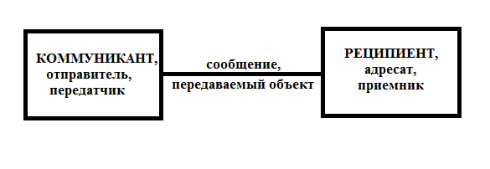
Рисунок 1 — Элементарная схема коммуникации.
Ученые Стэнфордского Университета предлагают следующую модель коммуникативного процесса: «Источник сообщения – Коммуникатор – Кодирующее устройство – Сообщение – Канал передачи – Декодирующее устройство – Коммуникант – Результат кодирования – Обратная связь». Для успешного процесса коммуникации следует правильно закодировать и декодировать сообщение. Поэтому необходимо учитывать личностный фон, на котором передается сообщение[4].
Отличительными признаками коммуникации являются:
1. Наличие участников коммуникации. Под участниками подразумеваются два субъекта, которыми могут быть отдельные индивиды или группы людей. Согласно этому признаку, из коммуникации исключаются неодушевлённые предметы, то есть, например, земля и вода не могут быть участниками коммуникационного процесса.
2. Обязательное наличие передаваемого сообщения, который может быть материальным (жест, речь, письмо и т.д.) или нематериальным. Например, отправитель сообщения может неосознанно воздействовать на адресата разными невербальными средствами коммуникации, внушая ему разные эмоции.
3. Целесообразность и функциональность – неотъемлемые свойства коммуникации, поэтому под сообщением не может подразумеваться бессвязный набор слов.
Исходя из вышеперечисленного можно сказать, что коммуникацией является прямое и целесообразное взаимодействие двух субъектов (отдельных индивидов или групп людей).
На рис. 2 можно увидеть классификацию коммуникаций по видам:
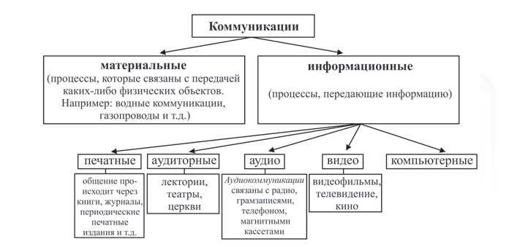
Рисунок 2 — Классификация коммуникаций по видам
Различные формы коммуникации отличаются друг от друга особыми системами кодирования послания. Коммуникационные средства объединяют различные формы коммуникации (например, журнал: буквы, шрифты, фотографии, заголовки).
Средства массовой коммуникации (СМК) тоже могут включать различные формы коммуникации. Так, телевидение и телевизионное транслирование используют слова устного языка, картинки, музыку; журналы – слова письменного языка, картинки, буквы и т.п.
Все формы и средства коммуникации дополняют недостаточные функции, например, зрения и слуха (микрофоны усиливают тихий тон голоса, и т.д.).
Цели коммуникации. В основе межличностной коммуникации могут лежать различные цели; главной можно выделить передачу или получение какой-либо информации. В зависимости от цели можно выделить несколько моделей межличностной коммуникации:
1. Линейная модель. Эта модель коммуникации – самая распространённая. Она рассматривает коммуникацию как действие, в рамках которого отправитель кодирует идеи и чувства используя речь или письмо. Если сообщение успешно достигло адресата, то акт коммуникации считается успешным. Данная модель затрагивает важный аспект межличностной коммуникации – реакцию на сообщение в зависимости от того, каким способом оно было донесено. Информация, переданная с глазу на глаз, а не по телефону, будет восприниматься по-разному. Однако у этой модели есть недостаток – она рассматривает коммуникацию как однонаправленный процесс, а потому используется в основном в письменных средствах коммуникации.
2. Трансакционная модель. Она представляет коммуникацию как процесс одновременного отправления и получения сообщений коммуникаторами. То есть, одновременно мы способны получать и анализировать сообщение от другого человека и отправлять собственное сообщение реципиенту, который, в свою очередь, отвечает на него. Эта модель указывает на то, что коммуникация – это процесс, в котором люди при непрекращающемся воздействии выстраивают отношения.
3. Интерактивная или круговая модель. Данная модель межличностной коммуникации показывает не только процесс передачи сообщения от отправителя к адресату, но и обратную связь. Она заключается в ответном сообщении, направляемом отправителю. В этой модели отправитель и адресат последовательно меняются местами[2, 17].
Основными аспектами невербального общения являются:
1) физиогномика — наука о чертах лица и форме тела;
2) кинесика изучает внешние проявления человеческих чувств и эмоций:
— мимика — движение мышц лица;
— жестика — жестовые движения отдельных частей тела;
— пантомимика — моторику всего тела: позы, осанку, поклоны, походку;
3) просодика — ритмичный и эмоциональный аспект речи;
4) такесика — невербальное общение людей с помощью прикосновений: рукопожатия, дотрагивания, отталкивания и пр.;
5) проксемика — расположение людей в пространстве при общении. [5, 4]
Некоторые преимущества невербального общения:
1. Невербальное общение зачастую служит дополнение для вербального общения.
2. Обычно оно простое и его легко понять.
3. Его можно использовать для регулирования взаимодействия.
4. В отличие от вербального общение, которое имеет лишь два аспекта (говорение и написание), невербальное общение гораздо более разнообразное; в него входит не только звуки, мимика и жесты, но и то, как мы одеваемся, как далеко находимся от собеседника и т.д.
Коммуникационная деятельность осуществляется в обществе в трех формах:
1) Общение – диалог равноправных партнеров.
2) Управление – целенаправленное воздействие коммуникатора на получателя информации.
3) Подражание – заимствование образцов поведения, стилей общения, образа жизни одних членов общества другими. Благодаря подражанию из поколения в поколение передаются язык, традиции, знания, умения.[4, 12]
Если целью общения является передача преимущественно эмоционального содержания, то к целям коммуникации можно отнести обмен и передачу информации, формирование различных навыков, развитие профессиональных качеств, развитие отношения к себе и другим людям, обмен профессиональными навыками, обмен чувствами и эмоциями.
Из целей можно выявить следующие функции коммуникации: информационно-коммуникативную (обмен информацией), интерактивную (взаимодействие людей во время межличностного общения), социально-практическую (обмен навыками, способностями и умениями).
Коммуникация бывает иерархической (в которой важна пряма связь) и демократической (в которой важна обратная связь)[6, 32]. В первом виде в приоритете стоит приказ, во втором – убеждение. Во время иерархической коммуникации необходима чистота канала связь, поскольку от того, насколько правильно был понят приказ, зависит то, будет ли приказ исполнен. С демократической коммуникацией дело обстоит иначе, так как у адресата появляется выбор: выполнять ли поступившее сообщение или нет. Можно сказать, что в отношения «учитель – ученик» проходят в рамках иерархической коммуникации.
Процесс использования невербальных средств в коммуникации описан немецко-американским философом Ойгеном Розеншток-Хюсси в его книге «Речь и действительность»: «Быть может, нам будет полезно отметить, вслед за голландским грамматистом Ван Гиннекеном, что человеческое тело вовлечено в любой акт слушания и понимания, равно как и говорения, по меньшей мере в четырех отношениях. Иннервация всей системы дыхания и артикуляции, система жестикуляции, включая крестец, голову и руки, слуховые ощущения и ощущения зрительные, — все это вовлечено в него полностью. Мы не способны точно использовать устное слово в мышлении и речи или судить об определенных вещах, пока какая-нибудь из этих систем занята каким-то другим делом»[7, 17].
Коммуникация возникла очень давно, когда индивидам потребовалось передать другому индивиду необходимую для совместного действия информацию. Изначальными способами коммуникации являлись самые простые – жесты, мимика, проявление ярких эмоций на лице. Эти способы коммуникации называются невербальными. Лишь намного позднее люди стали использоваться слова как основное средство коммуникации. С появлением новым слов, человек должен был как-то различать по общим признакам, т.е., систематизировать их. По мнению Л.С. Выготского, системность является критерием осознанности.
Система (др.-греч. σύστημα «целое, составленное из частей; соединение») — множество элементов, находящихся в отношениях и связях друг с другом, которое образует определённую целостность, единство.[8, 213]
Язык является важнейшим средством коммуникации. Но что же такое язык?
Язык — знаковая система, используемая для целей коммуникации и познания. Системность языка выражается в наличии в каждом языке, помимо словаря, также синтаксиса и семантики. Синтаксис определяет правила образования выражений языка и их преобразования, семантика является множеством правил придания значений выражениям языка. Каждый язык имеет также прагматику, определяющую отношение между ним и теми, кто использует его для общения и познания[9].
Существует различное множество определений языка, но все они сводятся к тому, что это совокупность языковых элементов, организованных через структуру своих связей и отношений в целостное единство. Его система актуализируется в речи, в которой язык выполняет коммуникативную функцию. Можно сказать, что система языка и коммуникация соотносятся как сущность и явление.
Элементами языковой системы являются языковые элементы: слова и словосочетания. Они есть основное средство вербальной коммуникации. Между элементами языка и элементами коммуникации есть функциональное различие. Слова и словосочетания как элементы языковой системы выполняют номинативную функцию – называют реалии действительности, например, «кровать», «почтовое отделение»[7, 43]. Сообщение информации об этих реалиях актуализируется лишь в речи – в составе высказываний. Несколько высказываний для примера: «На кровати лежала книга», «На стуле сидел старый мужчина»; «Сорок минут стоял в очереди в почтовом отделении». Именно высказывания, в том числе и однословные вроде «Позор!», «Прекрасно!» сообщают информацию о реалиях и могут побудить к действию, например, «Открой дверь!» Сами по себе слова «открой» и «дверь» как единицы языковой системы не имеют какой-либо социально-функциональной значимости. Но в высказываниях типа «Быстрой открой дверь», «Прошу, откройте дверь!» даже без учета выражения лица говорящего, отчетливо выявляются социальные роли коммуниканта и реципиента.
Как было сказано ранее, коммуникация является неотъемлемой частью педагогического процесса. Её эффективное использование невозможно без понимания основных вербальных и невербальных компонентов. Педагогическая коммуникация — профессиональная коммуникация преподавателя с учащимися в целостном педагогическом процессе, развивающееся в двух направлениях: организация отношений с учащимися и управление общением в детском коллективе.[10, 21]
Функции педагогической коммуникации:
1. Функция социальной детерминации – определение того, к какой группе или национальности относится индивид по принадлежности к какой-либо группе, расе или национальности.
2. Информационная функция – приём и передача информации.
3. Познавательная функция – помогает с понимание окружающего мира, в том числе с понимание индивида и коллективной группы.
4. Управляющая функция – помогает педагогу воздействовать на обучающихся и получать обратную связь.
5. Экспрессивная функция – позволяет интересно и эмоционально делиться знаниями, умениями и навыками. Экспрессивность может проявляться через:
1) Внешний вид (одежда, прическа, макияж);
2) Вербальную коммуникацию или речь;
3) Невербальную коммуникацию: кинесику и мимику, жестику, паралингвистику, пантомимику и т.д.
Речь педагога как форма коммуникации играет важную роль во взаимодействии с обучающимися. Различают речевую деятельность, то есть, содержание речи, и речевое поведение – темп, тембр, сила, интонация и т.д. В то время как функция речевой деятельности – предметное информирование, то функция речевого поведения– это передача эмоционального состояния и отношения. Особенности речи педагога:
1. Соответствие нормам педагогической этики и культуры.
2. Диалогизм.
3. Эмоциональность.
4. Импровизационность[11, 41].
Учителю необходимо создавать образ уверенного, компетентного и знающего своего дела специалиста. И создавать этот образ ему могут помочь разные средства коммуникации, как вербальные, так и невербальные. Как уже было сказано раньше, наша коммуникация по большей части (75%) из невербальных компонентов и внушает гораздо большее доверие собеседнику, так как происходит на подсознательном уровне, и потому учителю важно понимать значение каждого жеста, каждого взгляда и правильно использовать его.

1.2. Невербальная коммуникация
Как было сказано ранее, существует два вида коммуникации: вербальная и невербальная. Учёный Альберт Мерабян в своей книге «Бессловесные познания»[13, 12] говорит, что самую главную роль в общении играют три основных фактора:
- Что мы говорим – 7%;
- Как мы говорим – 38%;
- Язык нашего тела – 55%.
Отсюда видно, что важности вербальному компоненту коммуникации при общении отведена меньшая роль – всего лишь семь процентов, в то время как большая часть (93%) выпадает на невербальные средства – как мы говорим (экспрессивность, тон и сила голоса) и как мы преподносим информацию, используя язык нашего тела (жесты и мимику). Большинство учёных приходят к выводу, что вербальный канал коммуникации используется для передачи информации, в то время, как невербальный канал используется для выстраивания межличностных отношений, иногда полностью заменяя собой словесные сообщения.
Существует отдельная наука, которая занимается изучением невербальных (неязыковых) средств коммуникации – паралингвистика.
Паралингвистика (греч. para — «около») – раздел языкознания, изучающий звуковые средства, сопровождающие речь, но не относящиеся к языку, особенности громкости, некодифицированные изменения мелодики, распределение пауз, звуки — «заполнители» пауз (типа русского «эммм...») и т.д. Понятие «паралингвистика» было введено в конце 40-х гг. 20 в. американским лингвистом А. Хиллом; в советской науке явления паралингвистика были предметом изучения ещё в 30-х гг. («Экстранормальная фонетика» Н. В. Юшманова). В более расширенном понимании паралингвистика изучает также особенности мимики и жестикуляции в процессе общения (т. н. кинесику). В современном советском языкознании паралингвистика уделяется большое внимание как в связи с общим теоретическим интересом к структуре и протеканию процессов общения, так и в практическом плане (речевое воздействие, опознание эмоционального состояния по речи и т.п.)[14, 4].
Основными аспектами невербального общения являются:
1) физиогномика — наука о чертах лица и форме тела;
2) кинесика изучает внешние проявления человеческих чувств и эмоций:
— мимика — движение мышц лица;
— жестика — жестовые движения отдельных частей тела;
— пантомимика — моторику всего тела: позы, осанку, поклоны, походку;
3) просодика — ритмичный и эмоциональный аспект речи;
4) такесика — невербальное общение людей с помощью прикосновений: рукопожатия, дотрагивания, отталкивания и пр.;
5) проксемика — расположение людей в пространстве при общении. [15, 6]
Всё это можно увидеть на краткой схеме, изображённой на рис. 3:
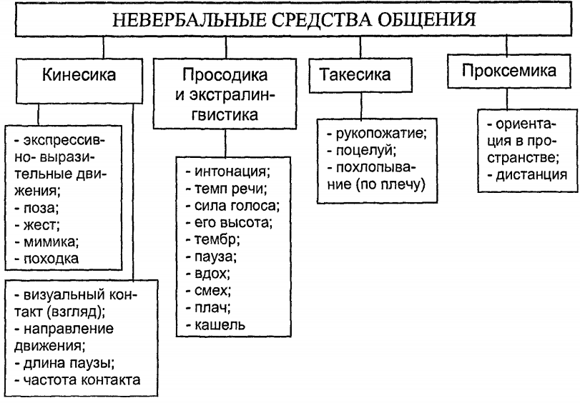
Рисунок 3 — Основные аспекты невербального общения
При помощи невербального общения мы можем:
- Подтверждать или опровергать информацию, доносимую до нас через словесный канал коммуникации;
- Передавать информацию на сознательном и подсознательном уровнях;
- Выражать свои эмоции и чувства;
- Контролировать и воздействовать на других индивидов;
- Восполнять недостаток слов.
Именно благодаря жестам мы понимаем, какие эмоции в данный момент чувствует собеседник и что он пытается до нас донести. Если собеседник при разговоре подаётся вперёд, это означает, что он хочет говорить сам; если отклонится назад, то, наоборот, - готов нас выслушать. Вскинутый вверх подбородок говорит о том, что собеседник уверен в себе и своих словах и готов до последнего отстаивать свою точку зрения.
Поэтому каждому человеку, а в особенности педагогу, необходимо знать, как правильно использовать невербальные средства коммуникации, заложенные в нас на подсознательном уровне, чтобы своим напором не оттолкнуть и не отпугнуть обучающихся, а наоборот расположить к себе, пробудить интерес к предмету и создать дружелюбную атмосферу в классной комнате.

1.3. Компоненты невербальной коммуникации
Кинесика
Кинесика (от греч. kinesis – «движение») — это раздел психологии, изучающий внешние проявления человеческих чувств и эмоций. Термин выдвинут американским антропологом Рэем Бирдвистелом в 1952 г. Кинесика изучает отражение поведения человека в его невербальных проявлениях, к которым относятся
- мимика (движение мышц лица);
- пантомимика (движения всего тела);
- «вокальная мимика» (интонация, тембр, ритм, вибрато голоса);
- пространственный рисунок (зона, территория, собственность и перемещения);
- экспрессия (выразительность, сила проявления чувств, переживаний), которая может быть решающей в интерпретации произносимых высказываний.
Согласно современным подходам к изучению невербальным средствам коммуникации, кинесетика является одним из подразделов паралингвистики[16, 32].
Однако к кинесике относятся не только движения мышц лица и тела, тембр голоса и т.д. Также в неё принято включать наш внешний вид: манера причёсывания, использование косметики, парфюмерии, выбор в одежде и т.д.
Учёные выделяют кинесическую структуру общения, которую подразделяют на ряд подструктур:
1. Первая из них – это экспрессия, которая проявляется в выразительности движений, позы, жестах, мимике, пантомимике, походке, интонации.
2. Вторая − авербальные действия, которые включают стук, скрип, грохот, почерк. Третья − контакт глаз, а именно направление их движения, длина паузы, то есть задержки взгляда и частота контакта – сколько времени человек смотрит на своего собеседника[17, 27].
В других источника кинесетика делится на два вида, которые, в свою очередь, делятся на подвиды:
1. Экспрессивно-выразительные движения (поза, жест, мимика, походка).
2. Визуальный контакт (взгляд): направления движения глаз, длина паузы, частота контакта.
Это представлена на схеме на рис. 4:
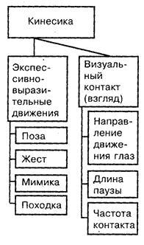
Рисунок 4 — Виды и подвиды кинесики
Некоторые учёные, например, Рэй Бирдвистел, утверждают, что кинесика формируется в рамках конкретной культуры и лингвистически опосредована. Другие специалисты, антропологи, физиологи, психологи и этологи, например, Н. Тинберген, Карл фон Фриш, Я. Ван Хофф ставят в приоритет биологические основы поведения, исходя из которых утверждают, что существует целый класс невербальный универсалий, доступных и понятных каждому народу вне зависимости от различия культур. Современные подходы утверждают, что оба подхода имеют право на существование, и язык тела человека – это результат слияния биологии и культуры[18, 143].
В кенесике, как и в любом другом средстве невербальной коммуникации, присутствуют закономерности, общие для различных культур и для людей разных национальностей. Отсюда и появляется так называемая «полилингвистичность повседневности». Изучение кинесики необходимо, так как данная наука занимается изучением общения людей и знаков, которые они используют при передачи межличностной информации. Используя понятия науки кинесики можно увидеть изоморфизм исторических, экономических, психологических, культурологических и многих других процессов.
Эмоции и мимика
Большее внимание в кинесике уделяется жестам и мимике.
Мимика – это движение мышц лица, отражающее внутреннее душевное состояние. [19].
Американский психолог Роберт Вудвортс считал, что существует шесть видов мимики:
1) любовь, счастье, радость, веселье;
2) удивление;
3) страх, страдание;
4) гнев, решимость;
5) отвращение;
6) презрение[20, 39].
У большинства народов есть типичные выражения лица, которые они применяют, когда испытывают те или иные эмоции:
- Злость. Мышцы лба сдвинуты вовнутрь и вниз, придавая глазам угрожающее или нахмуренное выражение, глаза блестят, раскрыты или прищурены, ноздри расширены и крылья носа приподняты, губы либо плотно сжаты, либо оттянуты назад, принимая прямоугольную форму и обнажая стиснутые зубы, лицо часто краснеет.
- Презрение. Бровь приподнята, лицо вытянуто, голова приподнята, словно человек смотрит на кого-то сверху вниз, рот закрыт, уголки губ опущены, глаза тусклые и сужены.
- Боль. Брови сведены, глаза тусклы, а внешние углы губ несколько опущены, лицо застывшее.
- Испуг. Брови немного подняты, но имеют прямую форму, их внутренние углы сдвинуты, и через лоб проходят горизонтальные морщины, глаза без блеска и расширены, причем нижнее веке напружено, а верхнее слегка приподнято, рот открыт, а уголки его оттянуты назад, натягивая и распрямляя губы над зубами.
- Удивление. Поднятые брови образуют горизонтальные морщины на лбу, глаза широко раскрыты, а приоткрытый рот имеет округленную форму.
- Счастье. Губы искривлены, и их уголки оттянуты назад, рот закрыт, вокруг глаз мелкие морщинки, сами глаза блестят, прищурены или раскрыты, на лбу горизонтальные складки[21, 61].
Самыми выразительными в мимике являются губы и брови.
Существует много разных интерпретаций мимики мускулатуры нижней части лица. Плотно сжатые губы и стиснутые зубы могут сообщить о решимости, настойчивости; плотно сжатые губы— об уверенности и твердости. Напротив, расширение ротовой щели выражает снижение психической активности.
Особое значение имеют уголки рта. При грустном настроении и депрессии уголки рта опущены. Искривление одного угла рта, сопровождающееся временной асимметрией лица, — выражение иронической усмешки[15, 36].
Брови также активно используются в выражении чувств. При помощи мышц лба их можно подтягивать вверх. Такое выражение лица зачастую рассматривается, как удивление.
Опускание бровей можно производить, используя сжимающую мышцу глаз. Эта мышца сужает глазную щель, за счет чего брови автоматически оттягиваются вниз. Такую эмоцию называют «эмоцией трагической боли».
Сведённые к переносице брови могут означать глубокую задумчивость или гнев, а изогнутая вверх правая бровь – недоверие или скептицизм.
С помощью глаз мы можем устанавливать визуальный контакт. Смотреть на говорящего означает не только то, что мы заинтересованы в том, что он говорит, это помогает нам сосредоточиться на его словах. Во время беседы говорящий и слушающий то смотрят, то отворачиваются друг от друга, чувствуя, что постоянный взгляд мешает собеседнику сосредоточиться. Как говорящий, так и слушающий смотрят дуг на друга не более десяти секунд. Обсуждая неприятные вещи, мы не смотрим на собеседника из вежливости и понимания эмоционального состояния участника общения. Настойчивый и пристальный взгляд воспринимается нами как вмешательство в личные дела. Такой взгляд даже воспринимается как признак враждебности и создает у нас неблагоприятное впечатление.
Прищуренные глаза могут сказать о том, что человек пытается вынужденно защититься от какой-либо неприятности. Человек рефлекторно щурит глаза при воздействии каких-то болезненных или неприятных раздражителей: яркого света, едкого дыма, инородного тела (соринки) или вещества (мыльной пены). Часто одно упоминание этих раздражителей заставляет прищуриться.
Кроме того, прищуренные глаза служат выражением общего неудобства, боли, неприятных мыслей и чувств. В общении прищуренный взгляд правильнее расценить как недоброжелательный: вас рассматривают, как сквозь прорезь прицела; вы настолько неприятны, что видеть вас не хочется, но и упускать из виду нельзя.
Немецкий учёный Хорст Рюкле писал: «Прямой взгляд больше всего подходит для установления зрительного контакта с симпатичными вам людьми. В человеческих взаимоотношениях этот взгляд свидетельствует о заинтересованности и уважительном отношении, о готовности к откровенному и прямому общению. Без всяких тайных причин и околичностей такой взгляд сигнализирует о порядочности, уверенности в себе и прямом характере».
Но здесь вновь стоит оговориться о разнице между культурами. В то время, как в США, Испании, Португалии и многих других странах люди с детства приучены устанавливать прямой зрительный контакт с собеседником, даже и не на долгое время, то в странах Северной Европы, Японии и Индии взгляд в упор на человека, особенно незнакомого, рассматривается невежливым. А в некоторых кенийских племенах собеседники вообще должны быть повёрнуты друг к другу спиной.
Однако прямой взгляд не всегда выражает заинтересованность. Если собеседник неотрывно смотрит на вас прямым, «остекленевшим» взглядом, то, скорее всего, ему уже давно стало скучно, и он вас практически не слушает. Напротив, если собеседник всё время бессознательно вращает глазами, это значит, что он прикладывает усилия, чтобы до него дошёл смысл ваших слов.
В целом люди смотрят друг на друга от 1/3 до 2/3 времени беседы. Было выявлено, что если два человека смотрят друг на друга ещё чаще, то они больше заинтересованы в самом собеседнике, чем в том, что он говорит.
Американский исследователь Майкл вывел следующие правила установления зрительного контакта:
1.Чрезмерный зрительный контакт чаще всего воспринимается как стремление подчеркнуть свое превосходство, отсутствие уважения к собеседнику, угроза или скрытая агрессия, желание унизить.
2. Недостаточный зрительный контакт расценивается как свидетельство невнимания, нежелания проявить уважение, как недостаточная искренность собеседника, наличие у него злых помыслов или проявление замкнутости.
3. Уклонение от зрительного контакта, при котором человек опускает глаза, обычно воспринимается как признание чужого превосходства и служит свидетельством покорности.
4. Человек будет чаще устанавливать зрительный контакт, если: люди находятся на достаточно большом расстоянии друг от друга; беседа носит отвлеченный характер и не затрагивает проблемных и серьёзных тем; человеку интересен собеседник и его реакции и мнение; человек относится к своему собеседнику с симпатией или питает более глубокое чувство; он пытается доминировать над другим или стремится оказывать давление; он – по типу характера экстраверт.
5. Человек сведет зрительный контакт к минимуму, если: он и его собеседник находятся слишком близко; они обсуждают тяжёлые и проблемные вопросы; человек мало заинтересован в реакции собеседника; он относится к собеседнику без симпатии; имеет более высокий статус; является интровертом или же страдает от какого-либо психического заболевания.
6. Общение между людьми будет более активным и продуктивным, если характер зрительного контакта, установившегося между ними, соответствует потребностям каждого из собеседников в данной конкретной ситуации[21, 54].
Отсюда можно сделать вывод, что, правильно истолковывая и используя язык взгляда, можно в значительной сущности облегчить понимание другого человека и взаимодействие с ним.
Жесты
Жест – это телодвижение, преимущественно движение рукой, сопровождающее речь для усиления ее выразительности или имеющее значение какого-либо сигнала, знака и т. п[39].
Основные коммуникационные жесты и краткая история их происхождения
Основные коммуникационные жесты одинаковы по всему миру, несмотря на различия между культурами разных национальностей. Радуясь, человек улыбается, в гневе он хмурится и сводит брови к переносице.
Проследить происхождение некоторых жестов можно на примере нашего первобытнообщинного прошлого. Оскаливание зубов сохранилось от акта нападения на противника и до сих пор используется современным человеком, когда он злобно усмехается или проявляет свою враждебность каким-то другим способом. Улыбка первоначально была символом угрозы, но сегодня, в совокупности с дружелюбными жестами, она обозначает удовольствие или доброжелательность[3, 26].
Наши кисти и пальцы рук очень гибкие и подвижные. Каждый палец сгибается в трёх местах. Помимо этого, мы можем двигать локтем или предплечьем, что делает наши руки ещё более подвижными и выразительными.
Влияние жестов на разговор рассматривалось ещё с античных времён. Этим интересовались и теоретики ораторского искусства. Судебный оратор и литератор А.Ф. Кони в «Советах лекторам» пишет: «Жесты оживляют речь, но ими следует пользоваться осторожно. Выразительный жест должен соответствовать смыслу и значению данной фразы или отдельного слова. Слишком частые, однообразные, суетливые, резкие движения рук неприятны, приедаются и раздражают».[3, 34]
Таким образом мы видим, что А.Ф. Кони утверждал, что жестикуляция усиливает эмоциональное значение вербального компонента коммуникации и оживляет нашу мысль. В то же время он отмечал, что не все жесты могут положительно влиять на собеседника во время разговора.
К таким жестам можно отнести механические жесты. Это потирание кончика носа, приглаживание волос, дёрганье за пуговицу и т.д. Механические жесты мешают восприятию речи и могут сбить слушателя с толку.
Помимо механических жестов существуют также:
- ритмические жесты. Как видно в названии, эти жесты связаны с ритмом речи. Они подчёркивают то, что обычно передаёт информация;
- эмоциональные жесты. Жесты, которые передают разные оттенки наших чувств и эмоций (гнев, радость, веселье, огорчение, стыд и т.д.), называют эмоциональными жестами.
- указательные жесты. Используются для выделения какого-либо предмета. Показывают место: здесь, там, снизу, под; подчёркивает порядок очереди: по одному, по очереди;
- изобразительные жесты. К таким жестам относятся жесты, которые наглядно показывают предмет. Используются, когда слов не хватает для того, чтобы полностью описать эмоциональное состояние человека или внешний вид какого-либо предмета или при дополнительной необходимости усиления впечатления и воздействия на слушателя;
- символические жесты. Здесь можно вспомнить любую телепередачу и её ведущего. Ведущий время от времени представляет членов жюри, и член жюри в этот момент встаёт, оборачивается к залу, кивает, хлопает в ладоши, поднимает руки и машет ими. Эти условные жесты и называются символическими. Если изобразительный жест связан с конкретными признаками, то жест-символ связан с абстракцией. Его содержание понятно только какому-то народу или определенному коллективу. Это приветствие, прощание, утверждение, отрицание, призыв к молчанию, предвкушение приятного. Например, для большинства стран, в том числе и Казахстана, кивок означает «да», а покачивание головой из стороны в сторону – «нет», в том время как в Болгарии, наоборот, кивок значит «нет», а покачивание головой из стороны в сторону – «да».
Высказывание может сопровождаться не одним, а двумя и более жестами. Возьмём за пример предложение «Меня это не волнует». Для слова «меня» говорящим используется указательный жест (ладонь касается середины груди), «это» сопровождается другим указательным жестом (рука отбрасывается вперед от себя ладонью вверх), и наконец выражение «это не волнует» - символическим (покачивание рукой из стороны в сторону).
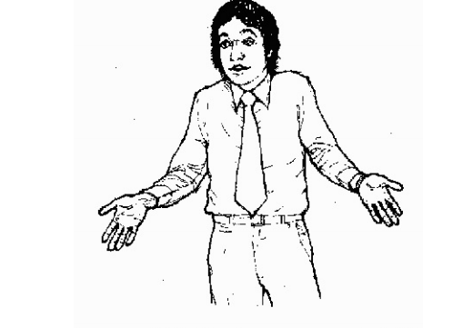
Рисунок 5 — Пожимание плечами
Жест «пожимание плечами» это универсальный жест. Он значит, что говорящий не знает или не понимает, о чем идёт речь. Это комплексный жест, состоящий из трех компонентов: развернутые ладони, поднятые плечи поднятые брови.

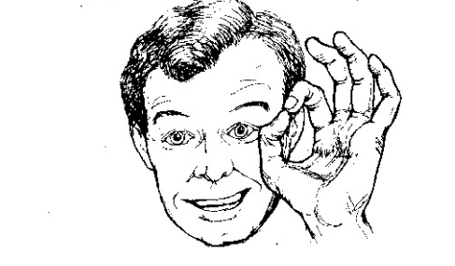
Рисунок 6 — Жест «Окей»
Жест «Окей» или «Всё в порядке». Жест появился в Америке в XIX веке. Существует мнение, что оно появилось из-за неверное написанного слова «All correct» - «Oll Korrect». Значение «Окей» примерно одинаковое в Америке и в большей части Европы, а также хорошо известно в Азии. Однако, в некоторых же местах этот жест имеет совершенно другое происхождение и значение. Например, во Франции он означает «ноль» или «ничего», в Японии он значит «деньги», а в некоторых странах азиатских странах этот жест используется для оскорбления.

Рисунок 7 — Поднятый вверх большой палец «Нет проблем»
Жест «Поднятый вверх большой палец». В большинстве стран у этого жеста есть несколько значений. Одно из них – «голосование» при попытке поймать машину на дороге. Второе значение – «всё в порядке». В Греции этот жест означает просьбу заткнуться, а для итальянцев при счёте – это цифра пять.


Рисунок 8 — Жест «Виктория»
V-образный жест пальцами. Во время второй мировой войны действующий тогда премьер-министр Великобритании популяризировал знак «V» для обозначения победы, но только в том случае, если рука повёрнута тыльной стороной к собеседнику. Если же при этом жесте рука повернута ладонью к говорящему, то она выражает приказ заткнуться.
Эти примеры показывают нам, к каким недоразумениям могут привести неправильные толкования жестов, не учитывающие национальные особенности говорящего. Поэтому, прежде чем делать какие-либо выводы о значении жестов и языка тела, необходимо учесть национальную принадлежность человека.
Примеры благоприятно влияющих на разговор жестов
- Наклонённая вбок голова. Этот жест показывает, что вы внимательно слушаете собеседника.
- Быстрое потирание рук. Этот жест показывает, что вы чем-то взволнованы или ждёте чего-то с нетерпением.
- Вскинутые вверх руки. Это – знак открытости и честности. Помимо этого, раскрытые ладони могут быть демонстрацией подчинения. В древние времена, когда все носили оружие, этот жест показывал, что человек на намерен причинить зло.
- Прямая стойка с плечами назад. Эта поза показывает, что человек уверен в себе. Такая стойка должна быть расслабленной и ненапряжённой.
- Поглаживание подбородка. Этот жест выражает глубокую задумчивость индивида. Он указывает на внимательность и интерес.
- Прямой зрительный контакт. Этот жест означает уверенность в себе и доверие к собеседнику. Однако, здесь следует быть осторожным. Непрерывный зрительный контакт может показать пугающим, поэтому его нужно устанавливать лишь в определённые моменты.
- Кивок. Этот жест – самый простой способ показать собеседнику, что вы его слушаете.
Примеры неблагоприятно влияющих на разговор жестов
- Скрещенные на груди руки. Этот жест указывает на то, что человек принял оборонительную позицию. Он так же может значит, что человек не согласен с чужим мнением.
- Постукивание пальцами по какой-либо поверхности. Этот жест показывает, что человеку скучно и он устал ждать.
- Потирание носа. Этот жест имеет несколько значений: признак недоверия и несогласия и признак того, что человек говорит неправду.
- «Смыкание» кончиков пальцев. Этот жест часто используется начальниками, чтобы ненавязчиво продемонстрировать, что они являются руководителями.
- Скрещенные лодыжки. Этот жест может указывать на то, что человек очень нервничает.
- Потягивание за мочку уха. Когда человек использует этот жест, то он не уверен в принятии решения.
- Постоянные прикосновения к аксессуарам: серёжкам, очкам, галстуку и т.д. Этим жестом человек пытается защититься, не скрещивая при этом руки.
Зная об этих небольших особенностях, преподаватель легко сможет считывать эмоциональное состояние обучающегося, обращать внимания, насколько сильно он сконцентрирован на уроке и заинтересован в теме.
Совокупность жестов
Не стоит забывать о том, что зачастую жесты не могут рассматриваться изолировано. Потирание переносицы может значить много вещей – забывчивость, усталость, боль из-за ношения очков, раздражение, попытки сдержать гнев. Всё это зависит от того, какими другими жестами сопровождается это действие.
На рис. 9 мы можем видеть совокупность жестов, обозначающих критически оценочное отношение. Главным здесь является жест «подпирание щеки указательным пальцем», в то время как другой палец прикрывает рот, а большой палец лежит под подбородком. Следующим подтверждением того, что слушающий относится к вам критически, является то, что ноги его крепко скрещены, а вторая рука лежит поперек тела, как бы защищая его, а голова и подбородок наклонены (враждебно). Это невербальное предложение говорит вам приблизительно следующее: «Мне не нравится, что вы говорите, и я с вами не согласен»[3, 62].
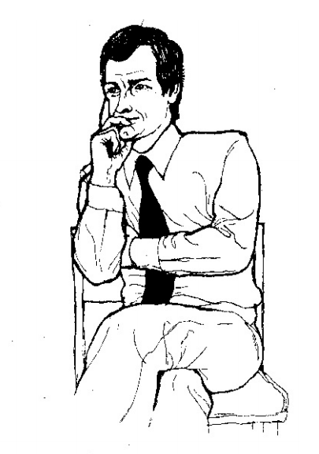
Рисунок 9 — Типичная поза критической оценки
Для верной интерпретации жестов необходимо учитывать контекст, в котором они используются. Скрещенные на груди руки могут значит не только то, что человек недоволен исходом разговора и принимает оборонительную позицию, но и то, что ему холодно.
Положение в обществе и богатство жестикуляции
Научные лингвистические исследования показывают, что существует взаимосвязь между социальным статусом человека и его словарным запасом[22, 44]. Исследования в области невербальных средств коммуникации выявили зависимость между красноречивостью человека и жестами, которым он пользуется для передачи смысла сообщений. Это означает, что существует прямая зависимость между социальным положением человека, его престижем и количеством жестов и телодвижений, которыми он пользуется.
Быстрота и очевидность некоторых жестов зависит от возраста человека. Например, если ребёнок пяти лет солжёт, он сразу же прикроет рот одной или двумя ладонями (рис 2). Этот жест используется людьми любого возраста, меняется лишь скорость совершения этого жеста.
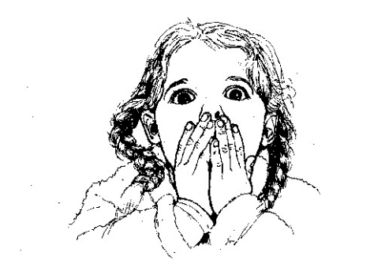
Рисунок 10 — Лгущий ребёнок
Когда неправду говорит подросток, он практически повторяет жест ребёнка, только пальцы слегка обводят линию губ.
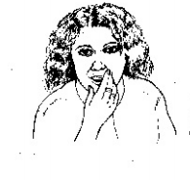
Рисунок 11 — Лгущий подросток
Когда человек взрослеет, этот жест становится более тонким. Говоря неправду, человек получает импульс от мозга прикрыть рот и сдержать слова, как пятилетний ребёнок или подросток, но в последний момент рука уклоняется ото рта и получается иной жест – прикосновение к носу.
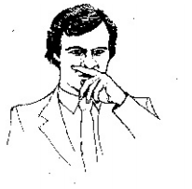
Рисунок 12 — Лгущий взрослый
Это доказывает, что при взрослении люди становятся менее броскими и более завуалированными.
Скрещенные на груди руки – самый распространённый жест
Чаще всего жест «скрещенные на груди руки» могут выразить попытку человека спрятаться от неприятной ситуации. Положение рук при этом может быть довольно разнообразным. Типичное, стандартное скрещивание рук является универсальным жестом, почти везде обозначающим защитное или негативное состояние человека, проделывающего этот жест. Мы можем увидеть этот жест у другого человека во многих общественных местах, где люди не чувствуют себя в уверенности и безопасности.

Рисунок 13 — Стандартный жест – скрещенные на груди руки.
На одном из занятий, проводимых мною во время практики, я сделала небольшой эксперимент. Во время проверки домашнего задания я специально начала с обсуждения негативных сторон работ некоторых конкретных учеников, которые учились преимущественно на оценку «отлично». После того, как они выслушали меня, я попросила их замереть в той позе, в которой они находились. Практически все учащиеся в классе сидели со скрещенными на груди руками. Это доказывает, что люди принимают подобную позу, когда с чем-то не согласны. Важно знать, что в такие моменты следуют изменить тактику и принять меры для «оттаивания» аудитории.
Внутреннее напряжение заставляет человека принять этот жест, а его сохранение поддерживает это напряжение. Самый простой способ заставить человека разомкнуть руки – дать ему какую-нибудь вещь: бумагу, ручку или что-то другое, для чего ему придётся протягивать к вам руку. Другой способ – попроситься человека наклониться вперёд, чтобы рассмотреть какую-нибудь вещь, в результате чего он опять будет вынужден разомкнуть руки.
Есть другое положение рук при принятии этой позы. Если помимо скрещивания рук на груди человек сжимает ладони в кулаки – это говорит о том, что он настроен враждебно и готов к наступательно позиции. За таким жестом может последовать словесное или физическое нападение.
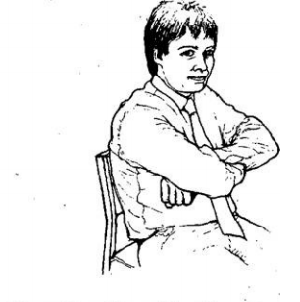
Рисунок 14 — Поза «Скрещенные на груди руки со сжатыми в ладони кулаками».
В отличие от человека на рис. 13, человек на рис. 14 не просто занимает оборонительную позицию, он, как было сказано ранее, готовится к атаке. В этом случае стоит применить успокаивающий жест с применением открытых ладоней и обнаружить причину, которая привела к данному жесту.
Другой вид этой позы – кисти скрещенных рук на плечевой части руки. Этот жест означает сдерживание негативных ощущений, чаще всего – страха.
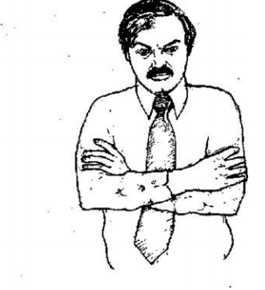
Рисунок 15 — Поза «Кисти скрещенных рук на плечевой части руки».
Социальный статус оказывает влияние на характер жеста, связанного со скрещиванием рук. Человек, занимающий более высокое социальное положение, может подчеркнуть свое превосходство тем, что будет постоянно держать руки скрещенными в присутствии людей, только что ему представленных.
Хороший педагог – это тот педагог, которые чувствует, когда учащиеся заинтересованы, а когда – теряют интерес. Об их реакции можно судить по ряду жестов, среди которых прикосновение рук к лицу.
Если обучающемуся не очень нравится, но пока интересно то, что происходит на занятии, то он подпирает щёку пальцами, а указательный палец упирается в щёку (рис. 17). Если он по-настоящему заинтересован в уроке, то тогда рука, находясь под щекой, не служит опорой для головы (рис. 18).
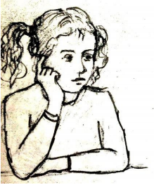
Рисунок 17 — Заинтересованная в происходящем ученика
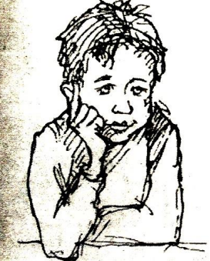
Рисунок 18 — Не очень довольный происходящим ученик
Поглаживание рукой подбородка означает, что ученик пытается принять решение (рис. 19).
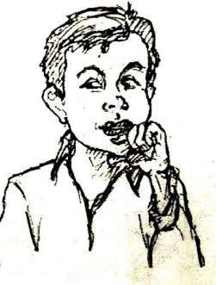
Рисунок 19 — Ученик, собирающийся принять решение
Если указательный палец направлен вертикально к виску, а большой палец поддерживает подбородок, это указывает на то, что ученик негативно или критически относится к тому, что сообщает учитель (рис. 20).
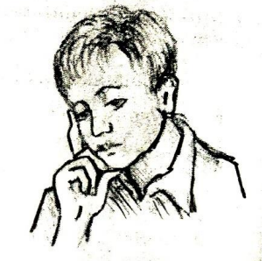
Рисунок 20 — Негативное отношение к сказанному учителем
Если ученик начинает подставлять руки для того, чтобы опереть на них голову, это верный признак того, что ему стало скучно. Предельная скука и отсутствие интереса видны, когда голова полностью лежит на руке (рис. 20).
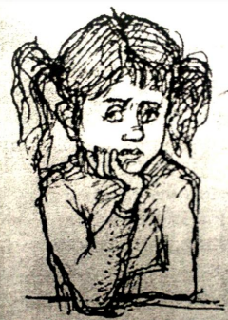
Рисунок 20 — Предельная скука
Проксемика
В начале шестидесятых годов американский антрополог Эдуард Холл ввёл термин проксемика. Проксемика – это раздел психологии, изучающий расположение людей в пространстве при общении[15, 52].
Человек обладает своей собственной воздушной оболочкой, окружающей его тело, причем ее размеры зависят от плотности населения людей в месте его проживания. Размеры личной пространственной зоны также культурно и национально обусловлены. Представители одной нации (японцы) привычны к перенаселенности, другие (скандинавы) предпочитают широкие открытые пространства и любят сохранять дистанцию.
Несмотря на это, размер личных пространственных территорий в принципе одинаковые у всех людей, вне зависимости от того, где он проживает. Его модно разделить на четыре пространственные зоны:
1. Интимная зона (от 15 до 46 см). Человек охраняет эту зону так, будто она – его собственность. Разрешается проникнуть в эту зону только тем лицам, кто находится в тесном эмоциональном контакте с ним. Чаще всего это дети, родители, супруги, близкие друзья и родственники.
2. Личная зона (от 46 см до 1,2 метра). Это расстояние, которое обычно разделяет нас, когда мы находимся на коктейль-вечеринках, официальных приемах, официальных вечерах и дружеских вечеринках.
3. Социальная зона (от 1,2 до 3,6 метров). На таком расстоянии мы держимся от посторонних людей, например, сантехника или маляра, пришедшего заняться ремонтом в нашем доме, курьера, нового служащего на работе и от людей, которых не очень хорошо знаем.
4. Общественная зона (более 3,6 метра). Когда мы адресуемся к большой группе людей, то удобнее всего стоять именно на этом расстоянии от аудитории[38].
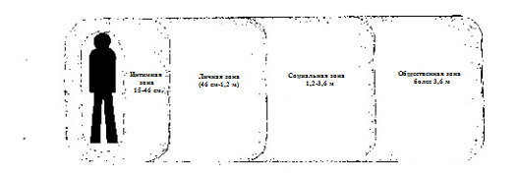
Рисунок 21 — Различные зоны.

Обычно наша интимная зона может нарушаться собеседником по нескольким причинам. Первая, когда «нарушитель» является нашим близким родственником или другом. Вторая, когда «нарушитель» проявляет враждебные намерения и собирается атаковать нас. Вторжение в личные и социальные зона ещё может быть приемлемым, но вторжение постороннего человека в интимную зону вызывает внутри нашего организма различные физиологические реакции и изменения. Сердце начинает биться быстрее, происходит выброс адреналина в кровь, и она приливает к мозгу и мышцам, как сигнал физической готовности нашего организма к бою, то есть состояние боевой готовности.
Это значит, что если вы дружелюбно прикоснетесь к ладони или обнимите человека, которого только что встретили впервые, то это может вызвать у него отрицательную реакцию по отношению к вам, даже если он будет вам улыбаться, чтобы ненароком не обидеть вас. Если вы хотите, чтобы люди чувствовали себя в вашем обществе уютно, соблюдайте золотое правило: «Держите дистанцию». Чем интимнее наши отношения с другими людьми, тем ближе разрешается нам проникать в их зоны.
Зональные пространства у разных наций
У многих наций стран Европы интимная зона составляет лишь 23-25 сантиметров, в то время как у, например, американцев интимная зона составляет 45 сантиметров.
Нарушения границ территории человека лица противоположного пола является способом выражения его интереса к этому человеку и называется заигрыванием. Если заигрывание не принимается, этот человек отступает и соблюдает в дальнейшем дистанцию. Если же ухаживания принимаются, человек позволяет «нарушителю» оставаться внутри его интимной зоны. То, что для европейцев является нормальным общественным поведением, интерпретируется американцами как заигрывание. Европейцы же думают, что американцы были холодны и недружелюбны, потому что они устранялись от удобной для их общения зоны.
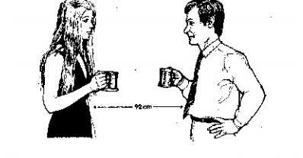
Рисунок 22 — Приемлемое расстояние для беседы между городскими жителями
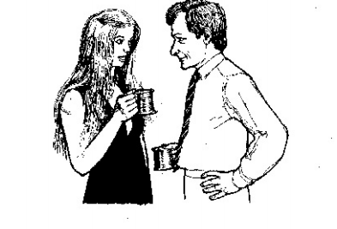
Рисунок 23 — Отрицательная реакция собеседницы, в чью интимную зону вторгается малознакомый мужчина. Она отклоняется назад, пытаясь установить нужную дистанцию. Однако, мужчина может оказаться представителем другой культуры или сельским жителем, для которого приемлем маленький объём личного пространства, он пытается приблизиться на расстояние, которое больше устраивает его. Женщина может воспринять это движение как заигрывание
Такесика
Такесика — это раздел психологии, изучающий прикосновения в ситуации общения: рукопожатия, прикосновения, притрагивания, поглаживания, отталкивания и т.д.[15, 61].
Исследователи, занимающиеся изучением такесики, пришли к выводу, что в зависимости от цели и характера прикосновения можно разделить на следующие типы:
- профессиональные — они носят безличный характер, человек при этом воспринимается только как объект общения (осмотр врача);
- ритуальные — рукопожатия, дипломатические поцелуи;
- дружеские;
- любовные.
В цивилизованном обществе прикосновение к другому человеку обусловлено целым рядом социальных норм и ограничений, поэтому является достаточно редким элементом общения, хотя и очень выразительным. У представителей разных культур прикосновение имеет разное значение. Оно является неотъемлемым элементом коммуникации в Африке, на Ближнем Востоке и в большинстве стран с латинской культурой.
Разные культуры можно разделить на контактные, в которых прикосновения очень распространены, и дистантные, где они совсем отсутствуют. К контактным, как было сказано выше, принадлежат страные Латинское Америки, а также восточные, южноевропейские культуры. Так, арабы, евреи, жители Восточной Европы и средиземноморских стран довольно активно используют прикосновения при общении. Во отличие от них, народы м Северной Америки, Азии и жители Северной Европы принадлежат к дистантным культурам. Они предпочитают находиться на расстоянии от собеседника, причём азиаты используют большую дистанцию, нежели североамериканцы и североевропейцы. Немцы, англичане и представители других аглосаксонских народов редко пользуются прикосновениями при общении.
Общая функция прикосновений — усиление контакта, акцентирование внимания на его эмоциональной, личностной стороне.
Так как прикосновения связаны с проникновением в чужое личное пространство, большинство взрослых людей относится к ним настороженно. Особенно болезненно люди реагируют на высокомерно-фамильярные движения: похлопывания по плечу или по спине, потрепывание по голове, по щеке и т. п. Между родственниками или близкими приятелями такие жесты воспринимаются как выражение симпатии. Однако со стороны малознакомого человека любой из нас воспримет такой жест как бестактность. И действительно, нас таким образом словно стремятся «загнать» в детскую позицию, имитируя поглаживание или слабый удар. Позволяя себе такое действие, наш собеседник как бы дает нам понять, что считает себя вправе занять родительскую позицию — покровительственную и руководящую — по отношению к нам.
Особую роль играют так называемые удерживающие прикосновения. Когда во время разговора собеседник берет вас за руку или под руку, за одежду, он таким образом неосознанно признается, что не до конца уверен в убедительности своих слов и опасается, что вы прекратите с ним разговор. Если собеседник использует такой прием, нелишне проявить особую критичность к смыслу его слов.

1.4. Жесты в английской культуре общения
Английский язык – мировой язык, на котором говорят в более, чем шестидесяти странах [23], но его Родиной считается Англии, поэтому для сравнения я буду брать за основу культуру жителей Англии и присущие им компоненты невербальной коммуникации. Великобритания и Казахстан находятся довольно далеко друг от друга. Поэтому долгое время англичане и казахстанцы практически не контактировали друг с другом. При изучении английского языка и учителя, и ученики так или иначе изучают и культуру и быт этого народа. Так в чём же основные различия?
Разная картина мира
Англичане и казахстанцы мыслями разными категориями, что связано с историей и обычаями каждого народа. Например, в Великобритании самым популярным видом спорта являются скачки. Вероятно, по этой причине все многие обороты англичан связаны с лошадьми. Когда они хотят есть, то говорят «as hungry as a horse» (голодный как лошадь). В Казахстане же мы вероятнее скажем, что голодны как волки. Пену от волн на море англичане называют «horses» (лошадьми), а казахстанцы – барашками.
Отличительные черты характера
Жители Казахстана часто поступают эмоционально и порывисто, ставя во главу чувства. Принято считать, что англичане более склоны доверять разуму и делать всё по логике. Они стараются сдерживать себя и выглядят строго и неприступно. Прагматизм считается одной из основных черт, присущей жителем Англии.
Различное понимание вежливости
Англичанам присуще чрезмерное проявление вежливости. Большинство жителей строго соблюдают правила этикета и ведут себя сдержано и воспитано. В Казахстане же дела обстоят несколько иначе. Когда-то наша страна была в составе Советского Союза, и теперь здесь проживает много наций с разными взглядами на мир, ценностями и отношением к окружающим. Мы привыкли, что все люди разные, у каждого – свои представления об этике и воспитанности.
Климатические расхождения
Климат в Англии довольно специфический: он мягкий, температура редко поднимается выше комнатной и почти никогда не опускается ниже нуля. Все довольно стабильно, поэтому любые природные катаклизмы воспринимаются британцами как катастрофа. Казахстан – большая страна, расположенная в нескольких климатических зонах. Для жителей Казахстана перепады температуры – обычное дело. Мы вполне спокойно реагируем и на -25, и на +25.
Жесты в английской традиции общения
В естественном общении носителей английского языка, как и других языков, значительную роль играют коммуникативные невербальные действия человека.
Между употреблением жестов в немецком и русском коммуникативном поведение удается установить:
- совпадения в исполнении жестов и их смыслах;
- расхождения в исполнении жестов при совпадающих смыслах;
- расхождения в смыслах жестов при совпадающем исполнении;
- наличие в иностранном коммуникативном поведении жестов, которые отсутствуют в русском языке.
В русском и английском языках определенность выражается подчеркивающим жестом, направленным сверху вниз, а неопределенность – снизу-вверх; утвердительный жест вертикальный, отрицательный – горизонтальный. Совпадают и основные параметры «контакта глаз» и «личные дистанции» между говорящими.
- приветствие (рукопожатие, кивок, приподнятая шляпа);
- прощание (тоже самое, что и приветствие);
- знакомство (поклон);
- положительная реакция (одобрительный кивок, улыбка, хлопанье в ладони, дружеское похлопывание по плечу);
- отрицательная реакция (покачивание головой, пожимание плечами, поджатые губы, нахмуренные брови, сморщенный нос);
- благодарность (сжимание руки, поклон, кивок);
- удивление (приподнятые брови, широко распахнутые глаза);
- радость, приятное удивление (потирание ладоней, подскакивание, принятие кого-то с распростёртыми объятиями);
- утешение (поглаживание по спине или голове);
- недовольство, злость (удар рукой по поверхности чего-либо)[2, 42].
Жесты, совпадающие по смыслу, но расходящиеся по исполнению:
Чтобы послать воздушный поцелуй, в Англии целуют кончики пальцев с внутренней стороны и завершают жест взмахом руки вверх с поднятой ладонью; в Казахстане же традиции жест завершается отводом ладони вправо приблизительно до уровня глаз.
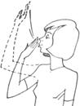
Рисунок 24 — Воздушный поцелуй в культуре носителей английского языка
При приветствии и прощании у англичан рука согнута в локте, кисть производит легкие движения из стороны в сторону или то же движение производится вытянутой рукой. У жителей Казахстана приподнятая рука движется назад и вперёд.
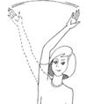
Рисунок 25 — Приветствие в культуре носителей английского языка.
Когда жители Англии грозят кому-либо пальцем, рука согнута в локте, обращена ладонью к говорящему, указательный палец вытянут, остальные сомкнуты, кисть производит краткие, отрывистые движения слева направо. При исполнении этого жеста жители Казахстана поворачивают ладонь ребром к говорящему и двигают кистью вперёд-назад.
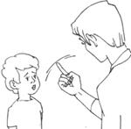
Рисунок 26 — Жест «Грозить кому-то пальцем»
Примерами жестов третьей группы – расходящихся в смыслах при совпадающем исполнении – может служить, например, вариант с рукопожатием. Рукопожатие в английской традиции используется во время приветствия и прощания. В то же время в традиции жителей Казахстана этот жест «бить по рукам» может иметь значение «заключить сделку». В то время как щёлканье пальцев в английской традиции – это жест привлечения внимания, напр. официанта в ресторане, в традиции жителей Казахстана этот жест имеет значение выражения радости, одобрения, а также досады, ошибки. Вытянутый вверх указательный палец – это жест ученика в школе для привлечения внимания учителя. В традиции носителей русского и казахского языка - это подчеркивание самого главного в речи.
Жесты, отсутствующие в коммуникативном поведении жителей Казахстана
Постукивание костяшками пальцев по столу – жест приветствия преподавателя, используемый английскими студентами.
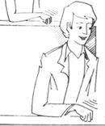
Рисунок 27 — Традиционное приветствие преподавателя студентами
Жест признательности. Жест, выражающий высокое качество, положительную оценку. Большой и указательный пальцы образуют кольцо, остальные пальцы отставлены. Рука поднимается до уровня глаз, ладонь слегка двигается вперед-назад, после чего рука опускается.
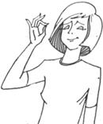
Рисунок 28 — Жест признательности
Различия между культурами не позволяют дать единственно верную оценку точек расхождения и соприкосновения английской и русской/казахской культур, описать идеальный характер коммуникации между их представителями. Очевидно, что выводы, которые можно сделать, довольно многозначны и не вписываются в привычные рамки «хорошо-плохо». То, что интерпретируется как «плохо» с позиции англичан, может быть «хорошо» с точки зрения казахской/русской культуры, и наоборот. Однако знание другой культуры позволяет наиболее оптимально построить процесс коммуникации и избежать всевозможных подводных камней в процессе общения[24, 94].

Выводы по 1 главе
В данной главе рассматривали невербальные компоненты коммуникации. Были рассмотрены следующие компоненты:
1. Понятие коммуникации. Здесь было рассмотрено, что представляет собой понятие «коммуникация», её вербальные и невербальные компоненты, а также краткая история паралингвистики.
1. Невербальные средства коммуникации. Как было сказано ранее, к ним относятся мимика, пантомимика, жесты, положение тела в пространстве, тон и тембр голоса, взгляд человека. Поэтому важно знать, что значит тот или иной жест, и следить за своими жестами и за жестами собеседника.
2. Кинесика. Мимика и значение жестов в коммуникации. Жест придаёт эмоциональную окраску мысли, уточняет и оживляет её. По своему назначение жесты делят на механические, ритмические, эмоциональные, указательные, изобразительные и символические. Также были рассмотрены основные коммуникационные жесты. Было определено, какие жесты могут благоприятно повлиять на разговор,
3. Проксемика. Была рассмотрена область, которая изучает пространственную и временную знаковую системы общения. Было выделено, что существует четыре пространственные зоны личной территории: интимная зона, личная зона, социальная зона, общественная зона. Незнание культурно обусловленных различий в зонах различных людей может легко привести к недопониманию и неверным суждениям о поведении и культуре других людей.
4. Такесика. Было рассмотрено, как на разговор влияют прикосновения, в каких народах и культурах привычны поглаживания, поцелуи и т.д., в каких – нет, а также рассмотрели ситуации, в которых подобные прикосновения являются недопустимыми.
5. Жесты в английской традиции общения. Были рассмотрены мы разные культуры, присущие и типичные им жесты, нормы поведения, а также разница в невербальных компонентах общения между английской и казахской/русской культурами.

Глава 2. Невербальные коммуникации в деятельности педагога иностранного языка.
Общение между учителем и учеником является одним из самых важных навыков в обучении. Если отношения в классе налажены, то образовательные цели будут реализовываться гораздо легче и качественнее.
В процессе общения играют роль три основных фактора, включая передачу сигналов (учитель), сообщения (инструкции), получатель (ученик)[25, 31]. Соответственно, в первую очередь, учитель сам или с помощью учебных пособий отправляет сообщение ученикам как получателю сообщения. На следующем этапе ученики отвечают на сообщения учителя и отправляют новое сообщение учителю, который на этот раз является его получателем. Важным моментом в процессе общения является то, что отношения между учителем и учеником в классе являются одним из сложных человеческих взаимоотношений, и, безусловно, в установлении этого общения задействованы разные способы, например, два типа вербального и невербального общения.
Результаты настоящего исследования показали, что существует взаимосвязь между вербальными и невербальными коммуникативными навыками учителей, а также обучением и мотивацией учащихся.
Если учитель проявляет ободряющую манеру общения с учениками, он может достичь эффективных результатов в своем общении с учениками. Также, если учитель использует унизительную речь, его отношения с учениками ухудшатся.
В области образования один из самых главных навыков, которым должен овладеть хороший учитель – это верное использование коммуникативных средств в классе, и большая часть наблюдаемого стресса в классе возникает из-за отсутствия надлежащего общения[26, 42].
Управление классом и конструктивное разрешение конфликтов в классе требуют хороших коммуникативных навыков, наиболее важными из которых являются невербальные навыки. Используя этот навык, учителя могут сыграть важную роль в успехе своих учеников. Используя невербальные средства коммуникации, учителя привлекают внимание ученика к большему пониманию и мотивируют учеников и даже вызывают волнение у заскучавших учеников. Ученики бессознательно получают невербальные сигналы, посылаемые учителем; они сразу замечают, что тот, кто стоит перед ними, искренне хочет донести до них знания или просто ждёт окончания урока[27].
Следовательно, следует отметить, что невербальное общение может дополнять или заменять вербальное общение; это либо повторение словесных сообщений, что делает вербальное общение более заметным и конкретным, либо завершение вербального общения. Люди используют невербальное поведение, чтобы завершить межличностное взаимодействие; они полагаются на невербальное поведение, чтобы распознать, когда говорить, когда позволить другим говорить и как говорить.
Учителя, которые использовали невербальные коммуникативные техники при общении с учениками с физическими и двигательными нарушениями, сыграли эффективную роль в повышении самооценки учеников и снижении уровни застенчивости[28, 39].
Своевременное использование невербального общения учителем может быть достигнуто посредством простого приветствия учеников, что является лучшим способом начать урок и, конечно, невозможно без невербальных средств коммуникации[29, 74]. Опытный оратор начинает свою речь с прямого разговора с одним из слушателей, старается смотреть на каждого ученика на протяжении выступления одного за другим и меняет тон своего голоса во время выступления, чтобы ученики не устали.
Невербальный язык учителей может быть эффективным, если ученики видят учителя. Лучшее место для учителя в классе – стоять возле стола, чтобы все учащиеся его видели. Учитель не должен засовывать руки в карманы, так как это ограничивает его активность. Учителю лучше держать руки свободными; это свидетельствует о готовности учителей к общению с учениками. Учитель должен иногда менять своё место, но, если он постоянно меняет свое место в классе, внимание учащихся рассеется. Еще один важный момент – учитель должен смотреть на отдельных учеников. В противном случае у учеников сложится впечатление, что учитель их игнорирует, поэтому эффект от взгляда на аудиторию неоспорим.

2.1. Современные технологии соизучения иностранного языка
Современные технологии обучения - это способы реализации учебной программы, которые предусматривают разнообразие форм, методов, средств обучения, благодаря которым наиболее эффективно достигаются ранее поставленные цели, которые соответствуют интенсивно развивающемуся современному обществу[32, 3].
Современные стратегии для поурочного планирования
Ниже приведён ряд идей, которые можно включить в урок.
- Четыре угла. При изучении темы «Global warming» в 8-9 классах каждый угол выражал разное мнение. Учащиеся должны были стоять рядом с тем углом, который лучше всего соответствует их точке зрения, например, absolutely agree, agree, disagree, absolutely disagree.
- Попкорн. Учащиеся контролировали устную обратную связь в классе, решая, когда нужно «неожиданно возникать» и отвечать. Если стоял более чем один учащийся, учащиеся должны были принять решение, кто будет говорить первым.
- Время круга. Во время проведения занятия в 11 классе по теме «Artificial intelligence» учащиеся передвинули свои стулья, чтобы сесть в один круг в центре комнаты. Показывался вопрос/тема/формулировка, на которую учащиеся должны были ответить. Тем не менее, они не могли говорить, пока не взяли в руки обозначенный предмет. Это может быть «задание высокого контроля», если учитель хочет, чтобы говорили все ученики, или «задание низкого контроля», которое позволяет учащимся добровольно давать ответы и запрашивать предмет.
- Трудное положение. Выбрала учащегося, который выступил в роли конкретного персонажа из изучаемого текста на занятии в пятом классе по теме «Robin hood». Остальная часть класса по очереди задавала вопросы, на которые ученик должен ответить в качестве данного персонажа.
- Шарады. Выбрала учащегося, который изобразил ключевое слово, фразу или название без использования вербальных средств коммуникации среди учащихся 4-5 классов по теме «We’re having fun at the beach». Остальные учащиеся должны были догадаться, что это за слово, фраза или название.
- Таинственный предмет. Показала учащимся 2-3 классов предмет – игрушечную обезьянку во время изучения темы «I like monkeys». Попросила их определить, что это такое и как оно связано с уроком.
- Один лишний. Показала учащимся 2-3 классов набор картинок (или слов), связанных с содержанием урока (Тема – «Dinnertime»). На картинках были изображены рис, рыба, сэндвичи, изюм и ракушка. Они должны были объяснить, какая из картинок (слов) не относится к остальным и указать причину этого (ракушка, т.к. не является съедобным предметом).

2.2. Использование невербальных компонентов коммуникации в обучении фонетике, лексике, грамматике английского языка
Целью фонетики является формирование слухопроизносительных навыков.
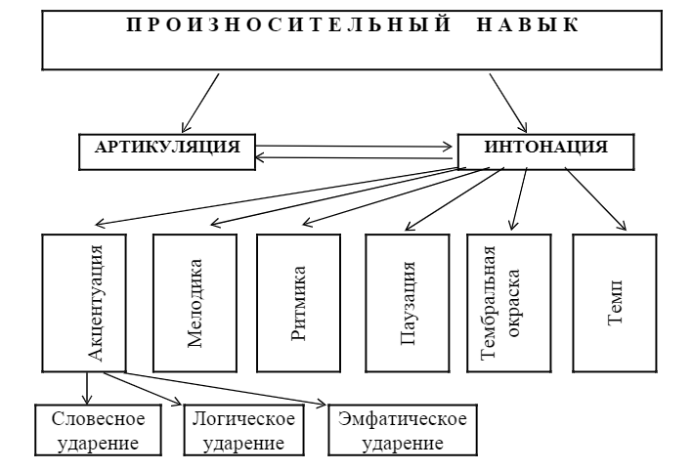
Рисунок 28 — Компоненты содержания обучения слухопроизносительных навыков
Из этой схемы видно, что компоненты слухопроизносительных навыков представляют собой невербальные средства коммуникации. Главным при обучении фонетике являются постановка произношения звуков, постановка ударения в слове, постановка интонации.
При постановке звуков учитель проводит артикуляторную гимнастику–разминку губ, языка, раствора рта[30].
Обучая словесному ударению, учитель силой голоса выделяет ударный слог (в английском языке, как и в русском, динамическое ударение). Современным приёмом в методике обучения словесному и логическому ударению является ритм[31, 65].
В качестве примера можно рассмотреть ритмические модели постановки ударения.
Например, односложные слова. Для слухового изображения односложного слова можно использовать жесты – хлопки, удары, топанье ногами.
Задания для учеников:
- Во время занятия учитель называет слова и сопровождает их хлопком: clock, watch, bed, box, fox.
- Выбирает ритм, просит назвать слово.
- Называет слово, просить выбить ритм.
Тоже самое с двусложными (doctor, pencil, police, thirteen), трёхсложными (magazine, senator) и четырёхсложными (biology, professional) с ударением на разные слоги.
Если объясняется тема постановки фразового ударения, то можно добавить ещё несколько вариантов заданий, например, пропеть ритм фразы on the chair или простучать ритм какого-либо стихотворения/песни.
Так же здесь можно использовать метод логоритмики. Этот метод включает в себя маршировку, разные движения под музыку, упражнения с разными жестами. Все эти действия воздействуют на нормализацию темпа речи.
Помимо этого, невербальные средства коммуникации применимы в играх для усвоения слухопроизносительных навыков, например: «Who Has the Best Hearing?», «Little Sleepy Head», «The Funny Little Clown» (см. приложение).
Интонация
Довольно эффективно использовать при постановке интонации невербальные различные компоненты: изменение тона, тембра, интенсивности, мелодики, служащих для выражения смысловых и эмоциональных различий высказываний.
Учитель может использовать следующие приёмы усвоения интонации:
1. Изменение громкости речи. Предцентровая часть произносится нормальным голосом; центровая часть – громким; постцентровая - тихим голосом.
2. Использование движения руки (Например, взмахом руки можно показывать изменения тона, чтобы это движением за учителем повторяли учащиеся).
3. Можно выделять интонацией слова, несущие особую смысловую нагрузку.
Обучение лексике
Обучение лексике иностранного языка – это процесс расширения словарного запаса. Невербальные компоненты коммуникации активно используются на всех этапах работы над лексикой. Одним из самых важных способов объяснения значения слов на начальном этапе является использование наглядности – визуальной составляющей[32, 50].
Мимика, взгляд, жесты, телодвижения, позы, походка, и т.д. - всё это служит введению и объяснению значений слов, очень эффективно способствует запоминанию.
Важно использовать как можно больше каналов во время введения информации в память: визуальный (увидеть), акустический (услышать), артикуляторный (произнести чётко, громко, очень громко, тихо, про себя), ассоциативно-образный (представить, вообразить), комбинированный (с опорой на текст, рисунки), ритмический (темп, музыка, танцы, жесты, движения: учить текст сидя, стоя, лёжа, двигаясь), эмоциональный (учить слова, тексты громко-тихо, весело-грустно, утрированно, выразительно).
Примеры заданий на усвоение лексики с использованием невербальных сигналов:
- Игра «Telephone». Глухой телефон. Учитель говорит шёпотом слово первому ученику, ученик передаёт то, что услышал на ухо по цепочке, последний озвучивает.
- Игра «Snowball». По цепочке повторяем слова и добавляем своё и т. д. Можно составляем длинное предложение, начиная с одного слова, причём добавлять что-либо можно в любой части предложения. Например, tea — black tea — Mark loves black tea — Mark loves black tea really much — Mark and his mother loves black tea really much… и так далее.
- Игра «Miming Games». Эта игра чаще всего проводится с глаголами движением или обозначением эмоций. Ученик получает карточку со словом и показывает движениями, выражением лица, остальные угадывают.
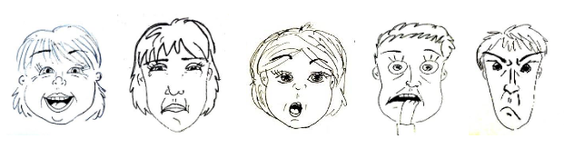
Рисунок 29 — Игра «Miming Games»
- Игра «Opposites». Ученики встают в круг, бросают друг другу мяч, называя слово, тот, кто мяч поймал, должен назвать антоним, затем назвать своё слово и бросить кому-нибудь мяч. Хорошо при изучении имён прилагательных.
Обучение грамматике
Грамматика - аспект в обучении иностранному языку, целью которого является формирование грамматических навыков.
Во время объяснения грамматического материала учителем используются разные средства: предметно-изобразительные (реальные предметы), абстрактно-графические (таблицы, схема, рисунки, фотографии), моторно-двигательные (движения, жесты, пантомима).
Например, с помощью интонации, тембра и силы голоса можно объяснить такие грамматические темы, как The Imperative Mood (изъявительное наклонение) и The Imperative Mood (повелительное наклонение). Для объяснения изъявительное наклонение можно использовать мягкий, успокаивающий, голос с оттенком просьбы. Для повелительного наклонения нужен жёсткий и властный тон голоса.
Невербальные средства коммуникации можно использоваться для объяснения темы Present Continuous Tense (настоящее длительное время). С использованием жестов: учитель говорит «Now/at the moment» (делает жест указательным пальцем вниз), «she» (показывает рукой на ученицу) is sitting and writing (грамматические признаки времени, глагол be и окончание ing, сильнее выделяется интонацией, производится плавное движение руки в сторону, демонстрируя процесс написания»).
С помощью жестов также можно объяснить тему Prepositions (предлоги). Можно взять в руку разные предметы (тетрадь, ручку) и указать ими на стол, при этом демонстрируя положение предмета (тетради, ручки) относительно стола: on, under, in и т.д.

2.3. Игра как средство интенсификации урока английского языка (жесты, мимика, ситуации)
Игра – это признанный метод обучения. Благодаря играм активизируются все познавательные процессы учащихся: развиваются внимание, память, мышление, творческие способности. При организации игры многое зависит от учителя, его эмоциональности, с одной стороны, и умения вовремя уйти в сторону, быть не заметным – с другой стороны, в особенности, если ведущие в игре – дети.
Игры, с точки зрения преподавателей иностранного языка, способствуют выполнению важных методических задач:
- созданию психологической готовности детей к речевому общению;
- обеспечению естественной необходимости многократного повторения ими языкового материала;
- тренировке учащихся в выборе нужного речевого варианта, что является подготовкой к ситуативной спонтанности речи вообще.
Ни одна игра не может проходить без использования невербальных компонентов коммуникации.
Вот несколько примеров, которые могут развить у учащихся не только знания в области английского языка, но и применения невербальных компонентов коммуникации:
- «Мимика и жесты». Группа делится на пары. Каждый только с помощью рук или выражения лица показывает два противоположных состояния (например, радость и грусть). Каждый человек в паре должен вспомнить слово, описывающее чувство другого. Помогает для закрепления словаря, связанного с эмоциями и состояние человека.
- На листе бумаги записывается небольшое сообщение на английском языке (можно поставить условие, чтобы предложение касалось грамматической темы, которые обучающиеся проходят в данный момент: в повелительном наклонении, в прошедшем длительном времени и т.д.). Затем с помощью жестов это сообщение передается партнеру по общению. Упражнение выполняется до тех пор, пока партнер не даст знать, что сообщение понято. Правильность понимания проверяется по записи. Упражнение может выполняться парами, всеми участниками группы одновременно. Либо одна пара выполняет, остальные участники группы являются зрителями. Затем можно сверить понимание ситуации всеми участниками занятия.
- «Животные». Следующая игра подходит для учащихся младших классов. Необходим набор карточек, на которых написаны названия животных на английском языке (например, wolf, snake, fox, goat, elephant, bird, bear, giraffe, and etc). Ученик наугад вытягивает одну из карточек и показывает в позах и движениях роль животного, отмеченного на ней. Затем выходит другой ученик и так повторяется, пока не закончатся карточки.
- «We construct». Данное упражнение выполняется учащимися молча, разговаривать и переписываться при этом нельзя, можно общаться только с помощью мимики и жестов. В первой части упражнения дается задание участникам построиться по росту, во второй части задание усложняется - нужно построиться по дате рождения. После первого построения по росту учащиеся рассчитываются на английском языке по порядку, используя в речи порядковые числительные. Во втором варианте по окончании построения участники поочередно озвучивают свои дни рождения на английском языке, при этом происходит проверка правильности выполнения упражнения. Смысл данной игры заключается в возможности адекватного обмена информацией без использования слов, развитие экспрессии и навыков невербального общения. Необычные условия, в которые попадают учащиеся, включает заинтересованность, заставляет находить способы донести точнее свою мысль до другого человека, контактировать друг с другом ради достижения общей цели.
- Игра «Drawing on the back». Ученики рисуют на спинах предложенные рисунки, предложенные жестами учителя. Загадываемые слово не должны отличаться фантазией, использованием сложных грамматических конструкций, а должны представлять собой одно слово на английском языке (например, heart, house, cat, door, sun, and etc.).
В процессе обучения английскому языку преподавателям следует прививать учащимся культуру использования невербальных компонентов коммуникации. Только на собственном примере учителю удастся научить данному виду общения своих учащихся. Также теоретические знания уместного употребления жестов и мимики играют важную роль. Ведь они исходят из культуры поведения и менталитета носителей английского языка.
Что касается лексической стороны знаний учащихся, следует систематически обогащать словарный запас учащихся словами, касающихся эмоций людей, жестов, качеств людей.
Обучение английскому языку является наиболее привлекательным для учащихся, если оно основывается не только на грамматических, лексических правилах, но и на упражнениях с целью раскрыть творческий потенциал учеников.
Невербальное поведение учителя английского языка в процессе обучения видам речевой деятельности
Речевая деятельность – это взаимосвязанные речевые действия, направленные на достижение одной цели. Речевая деятельность подразделяется на письмо, чтение, говорение, слушание[33, 240].
Все вышеперечисленные виды деятельности взаимосвязаны, но рассматривать их нужно по-отдельности. Рассмотрим некоторые из них.
Обучение говорению
Говорение - продуктивный вид речевой деятельности, посредством которого (совместно с аудированием) осуществляется устное вербальное общение[34, 46]. Обучение говорению начинается уже с самого первого занятия, с момента представления и знакомства. Представляясь ученикам, учитель использует разные невербальные средства коммуникации.
Good morning, students! - Приветливая улыбка, слегка наклоненная яю голова, добрый взгляд, направленные к ученикам.
My name is Darya Dmitrievna. - Улыбка, прикосновение ладони к центру груди.
I am your English teacher. - Обвод взглядом учащихся
Особое место в обучении говорению в начальных классах занимают стихи, скороговорки, песенки, сказки.
Используем невербальные средства для песни «Ten fingers on my hands» (Family and friends 1 2d edition).
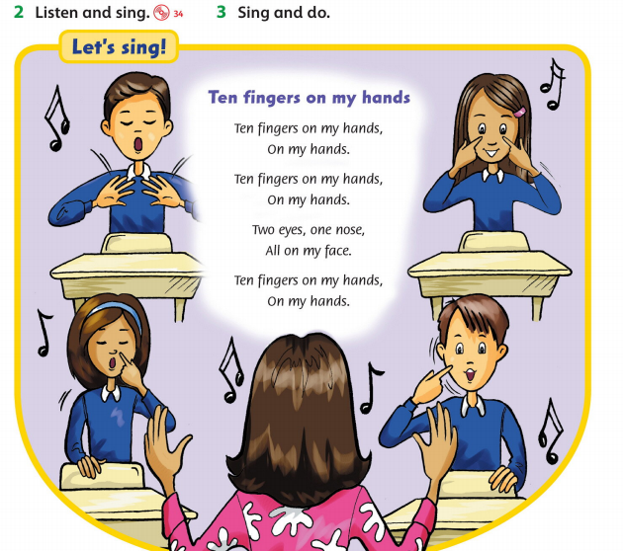
Рисунок 30 — Песня «Ten fingers on my hands»
Во время пения песни, учитель сопровождает слова невербальными средствами, указывая на органы человека, о которых идёт речь. Ученики повторяют за ним.
Далее обозначением НК (невербальный компонент) будут указываться моменты, в которых учитель и ученики используют их.
Ten fingers (НК) on my hands, (НК)
On my hands. (НК)
Ten fingers (НК) on my hands, (НК)
On my hands. (НК)
Two eyes, (НК) one nose, (НК)
All on my face. (НК)
Ten fingers (НК) on my hands, (НК)
On my hands. (НК)
Обучение чтению
Чтение — вид речевой деятельности, направленный на смысловое восприятие графически зафиксированного текста[30, 196].
Техника чтения предусматривает:
- умения озвучивать графический текст, перекодировать буквы, буквосочетания, слова, предложения в их звуковые соответствия;
- овладение правилами чтения, чёткость и скорость применения этих правил;
- скорость чтения;
- владение синтагматическим членением предложения, правильным его интонированием;
- выразительность чтения (способствует закреплению навыков артикуляции, развитию фонематического, интонационного слуха, правильному прочтению информации, правильной постановке логического ударения и, как результат, правильному пониманию прочитанного)
В результате можно заметить, что при формировании навыков и умений техники чтения ведущая роль отводится паралингвистическим средствам общения: артикуляции и всем компонентам интонации.
Для создания прочных акустических образов графических сигналов используется главным образом чтение вслух («громкое чтение»). Однако, не рекомендуется увлекаться только громким чтением, поскольку оно может тормозить становление навыков быстрого чтения про себя («тихое чтение»), которое способствует пониманию читаемого.
Обучение слушанию
Слушание – вид коммуникативной деятельности в процессе общения, связанный с восприятием и пониманием речи участников общения и реагированием на нее[30, 120].
Обучение слушанию зависит от того, на какой возрастной стадии находятся обучающиеся. К примеру, дети начальных классов привыкли к тембру, интонациями и артикуляции своего учителя, соответственно для них учитель должен сам передавать аудиосообщение, не прибегая в другим источникам. Другое дело обстоит со старшим и средним звеном, которым как раз следует воспринимать аудиоматериал через сообщение, записанное посторонним человеком, желательно носителем изучаемого языка (в нашем случае – английского).
Возьмём для примера отрывок из сказки «Robin Hood. Lord of the Greenwood» в учебнике Excel for Kazakhstan – Grade 4, unit 6, с. 78.
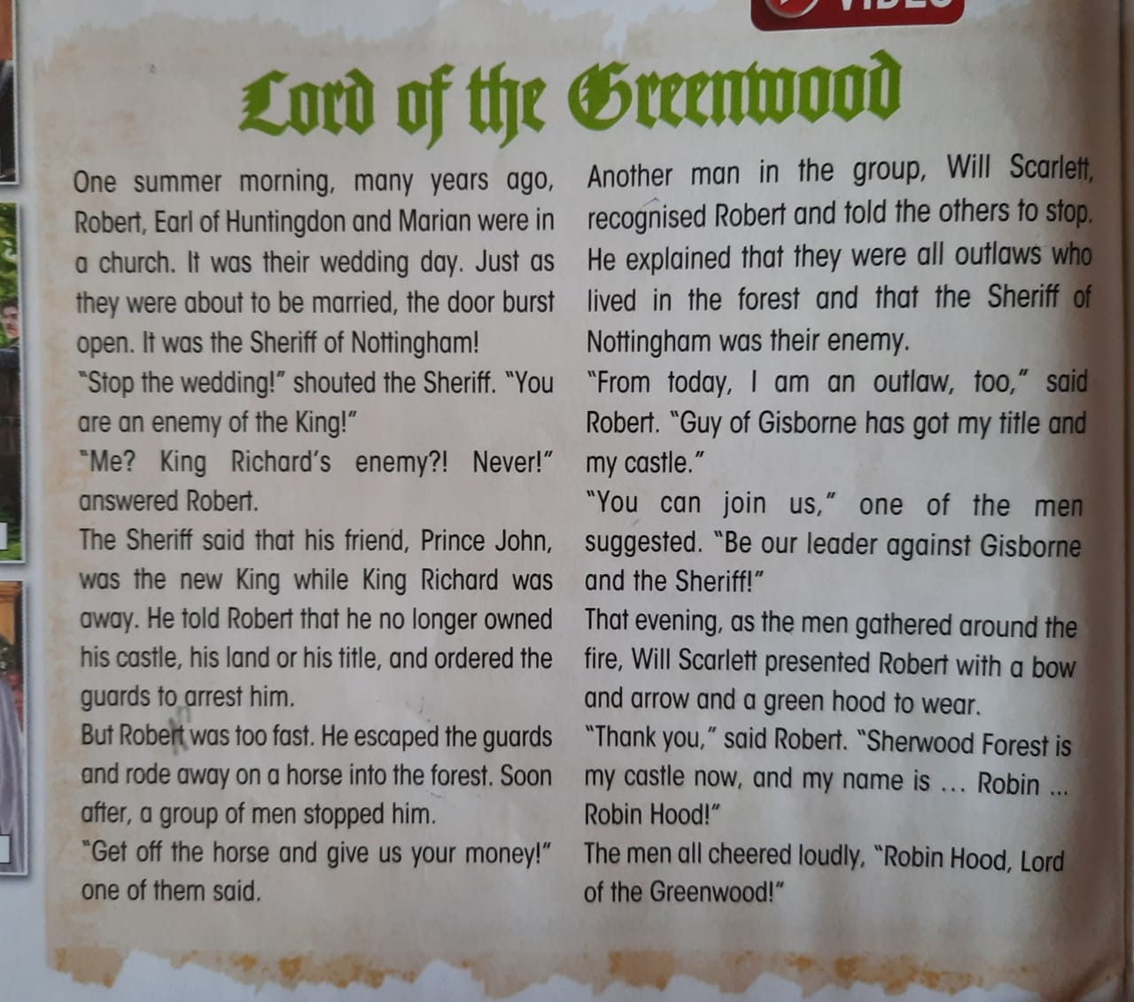
Рисунок 31 — Отрывок из сказки «Robin Hood. Lord of the Greenwood»
Текст сказки сопровождён картинками.
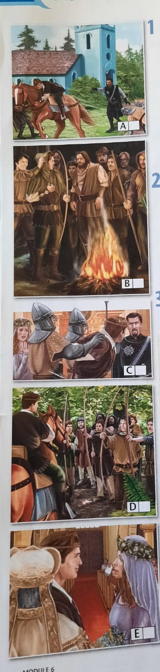
Рисунок 32 — Картинки, сопровождающие текст сказки.
Учителю нужно дать установку на слушание сказки «Robin Hood» и рассказать её, сопровождая невербальными средствами коммуникации.
Далее приведён текст сказки с указанием использование невербальных компонентов. Использованы следующие сокращения:
НК – невербальный компонент (в этот момент учителю следует сопроводить реплику подходящим по ситуации жестом)
ИП – изображение персонажа (необходим показ персонажа через свойственные ему признаки: походка, поза, выражение лица)
Д – действие (для пояснение незнакомых глаголов действия)
Н – наглядность (необходимо использовать картинку или определённый предмет)
И – интонация (использовать подходящую по ситуации интонацию)
Robin Hood. Lord of the Greenwood
Of one summer morning, many years ago, Robert, Earl of Huntingdon (ИП) and Marian (ИП) were in a church. It was their wedding day (Н). Just as they were about to be married, the door burst open (Д). It was the Sheriff of Nottingham! (И, ИП)
"Stop the wedding!" shouted the Sheriff. "You are an enemy of the King!" (И, НК)
"Me? (НК) King Richard's enemy?! Never!" (И, НК) answered Robert.
The Sheriff said that his friend, Prince John (ИП), was the new King while King Richard was away (НК). He told Robert that he no longer owned his castle, his land or his title, and ordered the guards to arrest him (Н, НК). But Robert was too fast (Д). He escaped the guards and rode away on a horse into the forest(Н). Soon after, a group of men stopped him. (Н)
"Get off the horse and give us your money!" (И, НК) one of them said.
Another man in the group, Will Scarlett (ИП), recognised Robert and told the others to stop (НК). He explained that they were all outlaws who lived in the forest and that the Sheriff of Nottingham (ИП) was their enemy.
"From today, I am an outlaw, too," said Robert. "Guy of Gisborne has got my title and my castle." (НК, И)
"You can join us (Д)," one of the men suggested. "Be our leader against Gisborne and the Sheriff!" (НК, И)
That evening, as the men gathered around the fire, Will Scarlett presented Robert with a bow and arrow and a green hood to wear. (Н)
"Thank you," said Robert. "Sherwood Forest is my castle now, and my name is… Robin... Robin Hood!" (НК, ИП, И)
The men all cheered loudly, "Robin Hood, Lord of the Greenwood!" (И, НК, ИП)
После прослушивания проверяется то, насколько учениками была понята сказка. Ученики могут повторить за учителем определённые ключевые фразы, используя компоненты невербальной коммуникации. В итоге, кто-то из учащихся может пересказать сказку с помощью учителя. Помощью в данном случае может проявляться через показывание наглядности или жесты, сопровождающих текст во время рассказа.

2.4. Анализ уровня развития компетенций учащихся 4-5 классов в сфере невербальной иноязычной коммуникации
Эксперимент проводился не в школьных стенах, а на уроке английского языка в языковом центре «InterGlobal», поэтому структура занятия была не совсем обычной: детей на занятии было пятеро, и они являлись учениками четвёртого и пятого классов. Занятие проводилось по книге Family and Friends 3 (2ns edition).
В эксперименте участвовали три разные группы. Перед проведением занятий были проведены анкетирования учащихся. В анкетировании приняли участие 13 учеников. Вопросы анкетирования:
1. Считаешь ли ты, что умеешь хорошо дополнять содержание своих слов неречевыми средствами (мимика, жесты, поза и т. п.) на уроках английского языка?
2. Понимаешь ли ты эмоции друзей по выражению лица?
3. Можешь ли ты найти подходящие интонации голоса для выражения своих чувств и отношения к другим людям на английском языке?
4. Считаешь ли, что умеешь правильно понимать значение взглядов собеседника (проявление симпатии, интереса, привлечения внимания, проявление волнения и др.)?
5. Считаешь ли ты, что у него (нее) (собеседник) бывают “лишние” жесты и движения, когда он (она) старается выразить свои мысли и чувства?
6. Умеешь ли ты сдерживать проявления своих отрицательных эмоций и отношений?
7. Как ты считаешь, реагирует ли собеседник на изменения вашего голоса (на проявление иронии, волнения и т. д.)?
8. Бывает ли, что твое неречевое поведение не соответствует тому, о чем ты говоришь?
9. Умеешь ли ты, выражением глаз и взглядом проявить внимание к другим людям, приветливость, заинтересованность?
10. Можешь ли ты управлять своей мимикой во время конфликтной ситуации?
11. Как ты думаешь, отличается ли твоя мимика выразительностью, разнообразием, гармонией?
Далее представлены ответы учащихся в виде диаграмм:
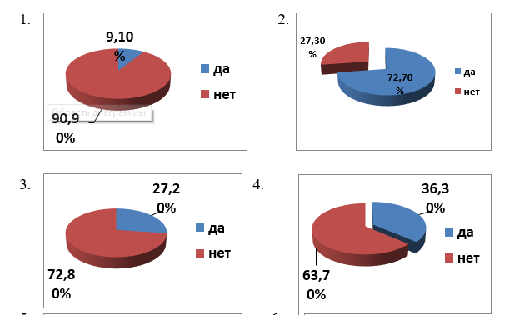
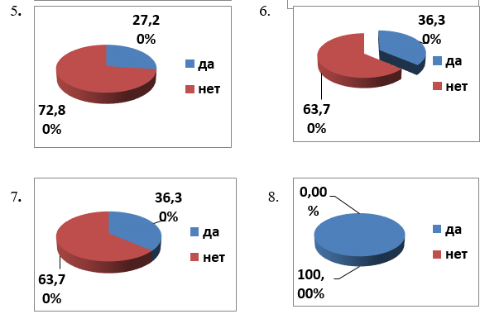

Рисунок 33 — Ответы учащихся в виде диаграмм
План-конспект урока по английскому языку
Тема урока: «We’re having fun at the beach!»
Цели: закрепление лексического материала – различные виды спорта; расширение знаний, кругозора учащихся, повторение прошедшего длительного времени Present Continuous, употребление в речевых ситуациях; обучение навыкам данного грамматического материала с русского на английский язык.
Задачи: развитие слухопроизносительных и ритмико-интонационных навыков; совершенствование навыков чтения; формирование навыков грамматического строя; развитие навыков составления предложений и ситуаций с использованием лексики, средств невербальной коммуникации.
Языковой материал: лексика четвёртого раздела, грамматика: Present Continuous.
Речевой материал: различные виды спорта.
Оснащение: карточки, Family and Friends 3 Class Book, Computer.
Ход урока
Date: 12.02.2021 |  | Teacher’s name: Boiko D.D.
Group «Family and Friends 3 – 1»
Theme of the lesson: |  | Unit 4. We’re having fun at the beach
Planned timings | Planned activities |  |  | Resources
Beginning | Leading-in stage  The teacher greets students; students respond to greeting in three languages.  - Good afternoon, students! I’m glad to see you! (Hello, teacher! Nice to see you too.)  - How are you? (We’re fine, thanks.)  - What’s the date today? (Today is …)  - What`s the day today? (Today is …)  Warm-up.  Bill’s dog is big.  Tom’s dog is small.  Ann’s cat is black.  Jack has no dog at all.  Jane’s cat is grey and wash every day.
Middle | The main part of the lesson  T asks one of the S to come to the board and shows him/her picture of man doing windsurfing. S has to show it using gestures and emotions, not words. Other Ss have to guess what today’s topic is (beach/sport)  Ex. 1 p. 34  T: This afternoon, we will continue with Present Continuous Tense. Open your class books, page 34.  Ss do this task in pairs.  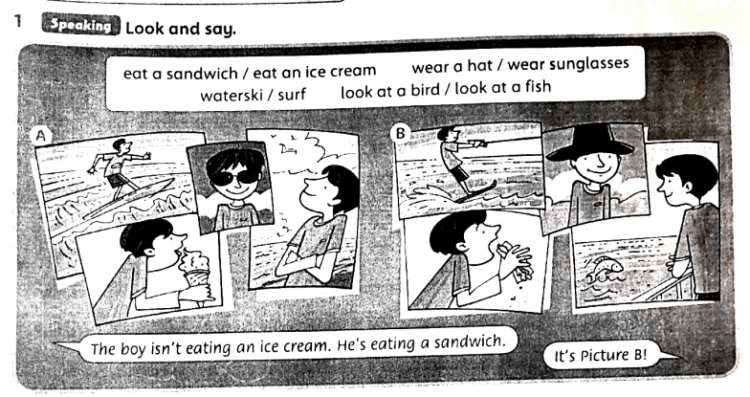  Ex. 3 p. 34  Ss listen to the song and sing it.  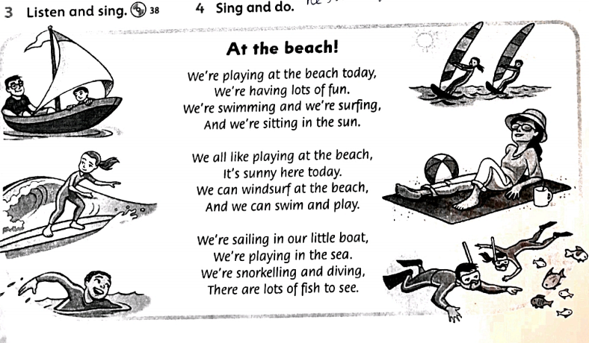  Grammar  T: Let’s repeat grammar. Let's remember together how we build sentences in Past Continuous Tense. Who can answer my question?  Elicit some answers.  T: Present Continuous is formed with the help of the auxiliary verb to (am, are, is) and verb ending in –ing:  I am laughing.  They are talking.  We use Present Continuous to describe events that are happening in the present – right now, while you are talking about something.  For example, I am going to school at the moment.  Be quiet! Max and Ann are sleeping now!  Закрепление грамматического материала Present Continuous Tense с использованием невербальных компонентов коммуникации. Учащиеся устно составляют предложения, действия которых изображено на рисунке.  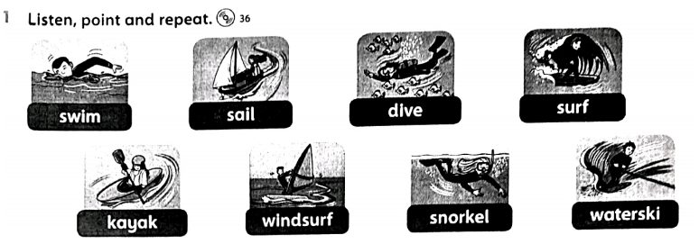  Игра для развития навыков использования невербальных компонентов коммуникации путём просмотра видеофрагмента «Describe the feelings of the people who do sport». Суть упражнения заключается в просмотре видеофрагмента с выключенным звуком. Учащиеся садятся в круг. Сначала описываются спортивные действия, которые выполняют люди на видео. Потом – постараться описать невербальные проявления спортсменов (преобладающая мимика, описание мимики, жесты). После объективного описания высказываются предположения, какие чувства, эмоции, состояния испытывают персонажи видеофрагмента. Упражнение выполняется устно, каждый ученик должен высказать свою версию. Смысл в том, что высказывать своё мнение может только тот учащийся, у которого в руках находится обозначенный предмет (в моём случае это была карточка с изображением виндсёрфинга из начала урока). Задание было «низкого контроля», т.е., учащиеся сами решали, кому передавать линейку, чтобы дать слово  https://youtu.be/SONx52cyltI - swimming  https://youtu.be/0og6LzK-Qw8 - snorkeling  https://youtu.be/4wUpk_VcK3Y - windsurfing  https://youtu.be/8P1vKpL3Zcs - waterskiing  Ex. 4 p. 34  Ss do the exercise. They need to feel the gaps, using the right form of verb be in Present Continuous Tense.  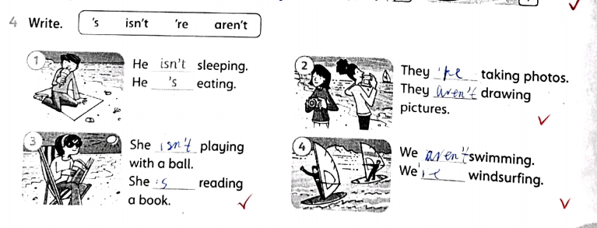 |  |  | Cards, Class books, video fragments, «Шарады», «Время круга»
Ending | Giving home task: Learn vocabulary from unit 4, WB p. 34-35  Feedback/Self-reflection  Обратную связь контролировали учащиеся. Они сами решали, когда им нужно «неожиданно возникать» и отвечать. Кто-то говорил, что нового они сегодня узнали, что-то задавал вопросы и уточнял непонятные моменты. |  |  | Stickers, «Попкорн»
Анализ проведённого урока
Цели урока были достигнуты. Учащиеся смогли закрепить лексический материал и научились употреблять Present Continuous в речевых ситуациях. Таким образом, во время урока английского языка в группе «Family and Friends 3 – 1» (4-5 классы) на тему: «We’re having fun at the beach» особое внимание уделялось проведению игр, которые развивали у учащихся правильно понимание и использование невербальных компонентов коммуникации, которым поспособствовали упражнение с целью составления предложений с использованием одновременно и Present Continuous, и средств невербального общения и игра с показом видеофрагментов «Describe the feelings of the people who do sport» пробудила в учениках неподдельный интерес, и они охотно и эмоционально озвучивали предложенный им видеоролик. Несмотря на то, что детьми допускались грамматические, лексические, синтаксические ошибки, цель игры была достигнута. На данном уроке применялись коллективный, индивидуальный, парный виды работы, что обусловлено возрастом учащихся 4-5 классов.
Как было отмечено ранее, перед занятиями были проведены анкетирования. В результате этого анкетирования было выявлено, что у учащихся недостаточно развиты навыки невербальной коммуникации. То же самое анкетирование, проведённое после занятия, показало улучшения результатов. Их можно увидеть на диаграмме «Динамика ответов учащихся 4-5 классов на вопросы анкеты до проведённого занятия и после»:
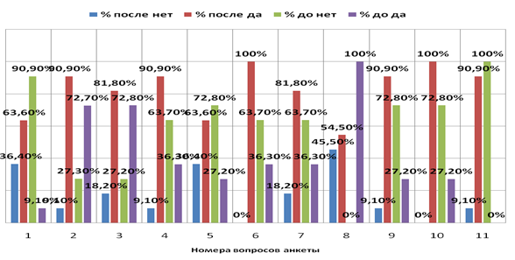
Рисунок 34 — Диаграмма «Динамика ответов учащихся 4-5 классов на вопросы анкеты до проведённого занятия и после»
Принимая во внимания разницу в ответах у учащихся, можно сделать следующие выводы:
1. Большинство из учащихся считает, что умеет хорошо дополнять содержание своих слов невербальными компонентами (мимика, жесты, поза и т. п.) на уроках английского языка, понимает эмоции одноклассников по выражению лица, может найти подходящие интонации голоса для выражения своих чувств и отношения к другим людям на английском языке.
2. Следует отметить, что, несмотря на лексические, грамматические и синтаксические ошибки, учащиеся стараются верно использовать средства невербальной коммуникации в речи, что является признаком улучшения уровня в целом.

Выводы по 2 главе
В данной главе рассматривали невербальное поведение преподавателя английского языка в процессе обучения разным аспектам языка и видам речевой деятельности. Подводя итоги, можно прийти к следующим выводам:
1. Преподавателя, во время ведения занятия, важно грамотно подать себя, чтобы быть понятым, стать образцом для подражания. Жесты должны быть оправданными и соответствовать педагогической этике.
2. Все невербальные компоненты коммуникации, используемые учителем (мимика, пантомимика, жесты) должны быть уместными и не идти вразрез с тем, что он говорит. Некорректное употребление невербальных компонентов может разрушить или ухудшить процесс коммуникации.
3. Было предложено описание невербальных средств коммуникации как методических приёмов при обучении фонетике, лексике и грамматике.
4. На материале уроков из учебника «Family and Friends 1 2d edition» была представлена методическая организация материала по обучению говорения с использованием возможных невербальных сигналов, наглядно демонстрирующих эффективность обучения этим видам речевой деятельности.
5. В результате проведенного исследования развития невербальной коммуникативной компетенции учащихся 4-5 класса на уроках английского языка были раскрыты основные понятия коммуникативной компетенции на уроках английского языка, рассмотрены невербальные компоненты общения, а также были изучены особенности развития невербальных средств коммуникации учащихся 4-5 классов на занятии английского языка.

Заключение
Невербальные компоненты коммуникации предоставляют смысловую информацию наряду с вербальными компонентами. Так как вербальное речевое общение всегда включает в себя неязыковые средства, педагогический процесс не может существовать без невербальных компонентов.
Целью данного исследования было выявить, какие невербальные средства коммуникации используются учителем во время урока, обосновать их и показать их эффективность в процессе обучения.
Были определены важные для учебного процесса функции невербальных компонентов коммуникации, описаны их значения, дана их классификация. В результате стало очевидным, что необходимыми составляющими компонентами педагогического общения преподавателя на уроке являются как вербальные, так и невербальные средства.
Для этого педагогу иностранного языка следует самому изучить и запомнить значения невербальным компонентов коммуникации для того, чтобы уметь распознавать невербальные сигналы учеников, сравнивать их с вербальными, замечать разногласия между языком тела и сказанными словами, стараться привлечь внимание к своей речи, используя наглядные, голосовые и другие средства невербального общения.
В результате были выявление следующие показатели компетентного использования невербальных компонентов коммуникации учителем:
- выразительная мимика;
- ненавязчивый зрительный контакт;
- активная и умеренная жестикуляция;
- естественные, открытые позы;
- соблюдение правильной дистанции;
- чёткая дикция;
- разнообразная, живая интонация;
- умеренный темп речи;
- подходящие по ситуации тембр и сила голоса.
Исследование показало, что ученики любых возрастов очень восприимчивые к невербальным компонентам коммуникации, особенно – ученики начальных классов.
Этот факт доказывает о необходимости использования невербальных компонентов коммуникации на уроке учителем. При этом все используемые невербальные компоненты (жесты, мимика, интонации и т.д.) должны точно соответствовать словесно выражаемой мысли, должны быть уместны, педагогически оправданны и выразительны.
Подводя итоги, можно сделать вывод, что невербальные компоненты коммуникации занимают значительное место в педагогическом процессе и во время взаимодействия учителя с учащимися. Для педагога невербальные компоненты коммуникации – это инструмент и средство профессиональной деятельности. Наибольшего успеха в обучении английскому языку достигают те учителя, которые методически грамотно пользуются экспрессивными возможностями устной речи – выразительной мимикой, логическим ударением, нужно интонацией, паузами, голосом, изменением темпа речи, мимикой, жестами и т.д.

Список использованной литературы
1. Воронин А.С. Словарь терминов по общей и социальной педагогике. - Екатеринбург: ГОУ ВПО УГТУ-УПИ, 2006. - 135 с.
2. Грушевицкая Т.Г., Попков В.Д., Садохин А.П. Основы межкультурной коммуникации: Учебник для вузов /Под ред. А.П. Садохина. - М.: ЮНИТИ-ДАНА, 2003. - 352 с.
3. Роджерс Э. Коммуникации в организациях [Текст] / Роджерс Э., Агарвала-Роджерс Р. А. – М.: Экономика, 1980.
4. Володина Л.В., Карпухина О.К. Деловое общение и основы теории коммуникации / Учебное пособие. СПбГУТ им. М.А. Бонч-Бруевича. [Элек- 211 тронный ресурс].
5. Пиз А. Язык телодвижений. - Нижний Новгород., 1992.
6. Почепцов Г.Г. Теория и практика коммуникации. – М., 1998.
7. Кузнецова А.М. Социально-психологическая диагностика развития личности и малых групп. – М.: Просвещение, 2002.
8. 21. Система // Большой Российский энциклопедический словарь. — М.: БРЭ. — 2003, с. 1437
9. Философия: Энциклопедический словарь. — М.: Гардарики. Под редакцией А.А. Ивина. 2004.
10. Конецкая В.П. Социология коммуникаций. Учебник. - М.: Международный университет бизнеса и управления, 1997 - 304 C.
11. Ершова А. П., Букатов В. М. Режиссура урока, общения и поведения учителя. — 4-е изд., испр. и доп. — М., 2010.
12. Педагогическая коммуникация: методология, теория и практика. Учебное пособие. Ижевск: УдГУ, 2011 – 148с.
13. Albert Mehrabian. Silent Messages: Implicit Communication of Emotions and Attitudes – 2nd Edition. Wadsworth Pub. Co, 1971 – 152p.
14. Николаева Т. М., Успенский Б. А., Языкознание и паралингвистика, в сборнике: Лингвистические исследования по общей и славянской типологии, М., 1966, Колшанский Г. В., Паралингвистика, М., 1974.
15. Поваляева. Невербальные средства общения / Серия «Высшее образование». — Ростов н /Д : Феникс,2004. — 352 с.
16. Ekman, Paul. Emotional and conversational nonverbal signals // Language, knowledge, and representation. — 2004.
17. 4. Гарькавец С. А. Г-21 Тактильно-кинетическая система человека и ее роль в межличностной коммуникации : [учебное пособие по психологии невербального общения]. / С. А. Гарькавец. – Луганск : Ноулидж, 2012. – 184 с.
18. M.Л. Бутовская. Язык тела: природа и культура (эволюционные и кросс-культурные основы невербальной коммуникации человека). - М.: Научный мир, 2004. - 440 с.
19. Словарь русского языка: В 4-х т. / РАН, Ин-т лингвистич. исследований; Под ред. А. П. Евгеньевой. — 4-е изд., стер. — М.: Рус. яз.; Полиграфресурсы, 1999
20. Robert S. Woodworth. Dynamics of Behavior. Henry Holt and Company; First Edition, 1958. – 312.
21. Кузнецов И. Н. Мимика и жесты. Секреты общения — «Издательские решения». – 260 с.
22. Максимов. В.И. Русский язык и культура речи. М. Гардарики, 2001. - 413 с.
23. The Cambridge Encyclopedia of the English Language (2003)
24. Кажгалиева К. Национально-культурная специфика фатической речевой коммуникации в казахском языке: дис. канд. фил. наук- Алматы. С. 191-198.
25. Yahyai IA. Verbal communication skills [Internet]; Tehran: Education of communication skills; 2011
26. Najafi T, Rahmanzade A. The relationship between communication skills and educational effectiveness of teachers of girls in Valiasr Technical College in Tehran. Journal of media studies. 2013;8(4): 193–206.
27. Муратов А. А. – К вопросу о взаимодействии традиций и новаторства в педагогике // Известия ПГПУ
28. Heydarpour S, Dokaneifard F, Bahari S. The impact of communication skills on the handicapped students’ self esteem and the reduction in their shyness. New Ideas in Educational Science. 2008;3(4): 65–73.
29. Mortazavi M. Meta-analysis of communication patterns in math learning journal article. Journal of Educational Technology. 2013; 9(2): 155–64
30. Педагогический словарь. — М.: Академия. Г. М. Коджаспирова, А. Ю. Коджаспиров. 2005.
31. Бахишева, С. М. Педагогикалық жобалау: теориясы мен технологиясы [Текст] : оқулық / С. М. Бахишева. - Алматы : Дәуiр, 2011. - 336 б. - (ҚР Жоғары оқу орындарының қауымдастығы).
32. Устемиров, К. У. Современные образовательные технологии и технические системы обучения [Текст] : методические рекомендации по выполнению семинарско-практических занятий / К. У. Устемиров, Н. Р. Шаметов, Р. Т. Бакиров. - Алматы : АГТУ, 2006. - 100 с.
33. Финансовый словарь. - Инфра-М, 2005. – 217 с.
34. Новый словарь методических терминов и понятий (теория и практика обучения языкам). — М.: Издательство ИКАР. Э. Г. Азимов, А. Н. Щукин. 2009.

Приложение
Использование учителем невербальных компонентов коммуникации в обучении фонетике, лексике, грамматике английского языка
1. «Who Has the Best Hearing?»
Учитель говорит учащимся: «Сейчас я буду произносить русские и английские звуки. Ваша задача - узнать английские звуки и поднять руку, как только вы услышите один из них. Когда вы услышите русский звук, руку поднимать не следует».
Те участники, которые ошибаются, выбывают из игры. Выигрывает та команда, в которой к концу игры осталось больше участников.
2. «Little Sleepy Head»
Это стихотворение полезно использовать для тренировки в произнесении звука [o:]
They call me Little Sleepy Head!
I yawn at work; I yawn at play!
I yawn and yawn and yawn all day
Then take my sleepy yawns to bed!
That's why they call me Sleepy Head.
Сыграть соню, который вечно зевает, не так трудно. Положение губ при произнесении звука [o:] наглядно демонстрируется в слове yawn.
3. «The Funny Little Clown»
Цель игры: постановка правильной артикуляции звуков: [ i: ], [o], [u:].
I am a funny little clown.
I say, « Ah - oo -ee - oo».
My mouth is open wide
When I say, «Ah, ah, ah.»
I draw my lips far back
When I say «Ee, ee, ee.»
My lips are very round
When I say, «Oo, oo, oo.»
«Ah - oo - ee - oo,
«Ah - oo - ee - oo.»
I am a funny little clown.

